# ABSCHLUSSARBEIT LIXIE-UHR

Abbildung 1: Lixie-Uhr

Ausgeführt im Schuljahr 2022/23 von: Betreuer/in:

Eren Akpinar 4AFEL Raffael Gächter

Samir El-Farfar 4AFEL

Ken Simon Höner 4AFEL

Rankweil, am 18.03.2023

Abgabevermerk:

AA original, am 28.03.2023 Raffael Gächter

AA digital, am 28.03.2023 AV Dipl.-Ing. Leopold Moosbrugger

# 1. Eidesstattliche Erklärung

Ich versichere an Eides statt, dass ich die entsprechend gekennzeichneten Teile der vorliegenden Abschlussarbeit selbständig verfasst, keine anderen als die angegebenen Quellen und Hilfsmittel benutzt sowie alle wörtlich oder sinngemäß übernommenen Stellen in der Arbeit gekennzeichnet habe.

Ferner gestatte ich der Höheren Technischen Lehr- und Versuchsanstalt Rankweil (HTL), die vorliegende Abschlussarbeit unter Beachtung Datenschutz- und wettbewerbsrechtlicher Vorschriften für Lehre und Forschung zu benutzen.

# Declaration of Oath

I declare by oath that all accordingly indicated parts of my final paper were independently written by myself, no other than the indicated sources and aids have been used and that all parts of the final paper which have been taken over, either literally or in a general manner, have been accordingly indicated. Furthermore I permit the Higher Technical College and Laboratory (Rankweil) (Höhere Technische Bundeslehr- und Versuchsanstalt Rankweil-HTL) to use the final paper for teaching and research, paying attention to data security and competition protection regulations.

Rankweil, am 18.03.2023

|  |  |
| --- | --- |
|  | ...................................................  Eren Akpinar |
|  | ...................................................  Samir El-Farfar |
|  | ...................................................  Ken Simon Höner |

**Inhalt**

ABSCHLUSSARBEIT LIXIE-UHR 1

1. Eidesstattliche Erklärung 2

1.1 Declaration of Oath 2

1.1 VORWORT 7

1.2 ZIELSETZUNG 7

1.3 GEPLANTES ERGEBNIS 7

1.4 DANKSAGUNG 7

1.5 RECHTLICHE REGELUNG 8

2. ZUSAMMENFASSUNG 9

2.1 ABSTRACT 9

3. ABSCHLUSSARBEIT DOKUMENTATION 10

4. Individuelle Themenstellung im Rahmen des Gesamtprojekt 11

5. Meilensteine 12

6. Zeitplan 13

7. Der Besuch bei BLUM 18

8. Verwendete Programme (Hardware) 20

9. Segmentplatine / Slave 21

9.1 Schaltplan 21

9.2 Schaltungsbeschreibung: 21

9.2 Layout (Top) 22

9.3 Layout (Bottom) 22

9.5 Bohrplan 23

9.6 Bestückungsplan (Top) 24

9.7 Bestückungsplan (Bottom) 24

10. Mainboard / Master 25

10.1 Schaltplan 25

10.2 Schaltungsbeschreibung: 26

10.2.1 Mikrocontroller: 26

10.2.2 USB-/UART Wandler: 26

10.2.3 Stützkondensatoren: 26

10.2.4 Zusätzliche Stiftleisten: 26

10.2.5 Berechnungen: 26

10.3 Layout (Top) 27

10.4 Layout (Bottom) 27

10.5 Bohrplan 28

10.6 Bestückungsplan 29

10.7 Stückliste 30

11. Gehäuse-Pläne 31

11.1 Unterseite: 31

11.2 Einsteckplatte: 33

11.3 Deckel: 34

11.4 3D-Ansicht von der Uhr 35

12. 3D-Druck (Gehäuse) 36

12.1 Verwendeter 3D-Drucker 36

12.2 Gedruckte 3D-Werkstücke 36

13. Gehäuse (Plexigläser) 37

14. Bestückung der Platinen 47

15. DCF-77-Empfangsmodul 49

15.1 Funktionsweise 49

15.2 DCF77-Dekoder 49

16. Messprotokoll 50

16.1 Mainboard 50

16.2 Segmentplatine 50

16.2.1 Betrieb einer LED mit niedrigster Intensität 50

16.2.2 Eine LED mit höchster Intensität 51

16.2.3 Ein Segment mit niedrigster Intensität 51

16.2.4 Ein Segment mit höchster Intensität 51

16.2.5 Alle Segmente im Betrieb mit niedrigster Intensität 52

16.2.6 Alle Segmente im Betrieb mit höchster Intensität 52

16.3 DCF77-Empfängermodul 53

17 APA102c-LED Funktionsanalyse 54

17.1 Demoprogramm-Quelltext 55

17.2 Aufbau mit APA102c 56

17.2.1 Blockschaltbild: 56

18 Software 57

18.1 Projektverwaltung / Verwendete Programme 57

18.2 Projektkonzept / Programmkonzept 59

18.3 Programmbeschreibung 60

18.4 Entwicklungsablauf / Codebeschreibung 61

18.5 Interrupt Service Routine 62

18.5.1 Struktogramm 62

18.5.2 Code 63

18.5.3 Beschreibung 63

18.6 Timer Setup / Initialisierung 64

18.6.1 Struktogramm 64

18.6.2 Code 65

18.6.3 Beschreibung 65

18.7 Zeitverarbeitung 66

18.7.1 Struktogramm 66

18.7.2 Code 66

18.7.3 Beschreibung 66

18.8 Datentransfer 67

18.8.1 Struktogramm 67

18.8.2 Code 68

18.8.3 Beschreibung 69

18.9 LED-Zeit 70

18.9.1 Struktogramm 70

18.9.2 Code 70

18.9.3 Beschreibung 70

18.10 SPI-Initialisierung 71

18.10.1 Struktogramm 71

18.10.2 Code 71

19.10.3 Beschreibung 71

18.11 SPI-Übertragung 72

18.11.1 Struktogramm 72

18.11.2 Code 72

18.11.3 Beschreibung 72

19 Testaufbauten: 73

19.1 Testaufbau (01.02.2023) 73

19.2 Testaufbau (03.02.2023) 73

19.3 Testaufbau/Inbetriebnahme der ersten Segmentplatine (22.02.2023) 74

19.4 Testaufbau (22.03.2023) 74

19.5 Testaufbau (03.03.2023) 75

19.6 Zwischenstand (08.03.2023) 75

19.7 Der endgültige Aufbau (17.03.2023) 76

20 Datenblätter 77

20.1 Apa102c: 77

20.2 FT232RL (USB-/UART Wandler): 82

20.3 Attiny1606: 87

20.3.1 Allgemein 87

20.3.2 SPI-Datasheets 92

20.3.3 USART-Datasheets 101

20.4. DCF-77-Empfangsmodul: 107

21. Abbildungsverzeichnis 111

22. Quellenverzeichnis 112

# VORWORT

Ziel war es eine Nixie-Uhr umzusetzen. Die hohen Spannungen, die zum Betrieb benötigt werden, stellen jedoch ein großes Problem dar. Ebenso der große Energieverbrauch. Daher soll eine energiesparende Alternative mit niedriger Spannung entwickelt werden.

# ZIELSETZUNG

Ziel des Projekts ist die Entwicklung einer voll funktionsfähigen Lixie-Uhr, die mit LEDs betrieben wird. Die Ziffern der Uhr werden dabei über Plexigläser, in die Ziffern eingefräst sind, dargestellt. Die Steuerung der Uhr wird über ein Tastenfeld bewerkstelligt. Optional lässt sich auch die Farbe der LEDs anpassen sowie die Uhr mithilfe eines DCF77-Empfängers einstellen.

# GEPLANTES ERGEBNIS

Eine kostengünstige Alternative zur konventionellen Nixie-Uhr, die zugleich günstig und energiesparend ist und mit niedriger Betriebsspannung und LEDs funktioniert.

# DANKSAGUNG

Zuallererst möchten wir uns bei unserem Projektbetreuer Raffael Gächter herzlich bedanken, dafür, dass er uns während der Entwicklungsphase der Lixie-Uhr unterstützt und bei Problemen, immer ein offenes Ohr hatte und uns bei der Lösungsfindung unterstützt hat.

# Ein Bild, das Tisch enthält. Automatisch generierte Beschreibung RECHTLICHE REGELUNG

# 2. ZUSAMMENFASSUNG

Das Ziel des Abschlussprojekts ist, eine Lixie-Uhr zu entwickeln. Die Uhr, bestehend aus jeweils sechs Segmenten, die Zahlen von 0 bis 9 anzeigen soll. Die Segmente werden in drei verschiedene Untergruppen eingeteilt. Die erste Gruppe zeigt die Stunden, die zweite Gruppe die Minuten und die dritte Gruppe die Sekunden an. Es gibt für jedes Segment eine eigene Platine, die mit 20 LEDs bestückt ist. Die LEDs sorgen dafür, dass die Zahl, die ins Plexiglas eingraviert wurde, angezeigt wird.   
Für die Uhr ist ein entsprechendes Programm zu erstellen.

Für die Umsetzung wurden auf die fachtheoretischen und praktischen Grundlagen, die in der Fachschule erarbeitet werden, zurückgegriffen.

# ABSTRACT

The goal of the project is to develop a Lixie-Watch. The clock consists of six segments, each intended to display the numbers from 0 to 9. The segments are divided into three subgroups. The groups consist of hours, minutes and seconds. Each segment has its own board, which is equipped with 20 LEDs. The LEDs ensure that the digit engraved in the acrylic glass is displayed. A corresponding program must then be created for the clock.

Things who were taught in the school were implemented in the project.

# 3. ABSCHLUSSARBEIT DOKUMENTATION

Name der Verfasser Eren Akpinar, Samir El-Farfar, Ken Simon Höner

Jahrgang | Schuljahr 4AFEL | 2022/2023

THEMA der Abschlussarbeit Lixie-Uhr

Kooperationspartner Julius BLUM GmbH

# 4. Individuelle Themenstellung im Rahmen des Gesamtprojekt

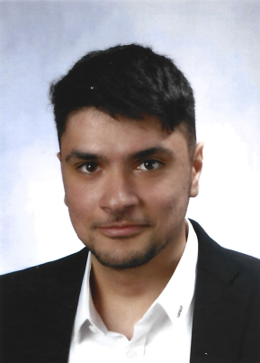**Projektleiter**  Akpinar Eren

**Individuelle Themenstellung:**  
Leiterplattenentwicklung, Protokollierung, Konzeption, Schaltplan/Layout, Gehäuse, Materialmanagement, Dokumentation, Planung

**Projektmitglied** El-Farfar Samir

**Individuelle Themenstellung:**  
Programmierung, Dokumentation, Protokollierung,  
Konzeption, Gehäuse, Materialmanagement

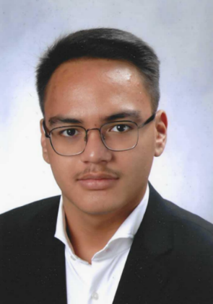**Projektmitglied** Höner Ken

**Individuelle Themenstellung:**  
Schaltplan/Layout, Dimensionierung, Bestückung, Protokollierung, Konzeption, Gehäuse, Materialmanagement, Dokumentation

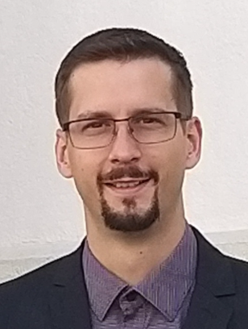**Projektbetreuer:** Raffael Gächter

# 5. Meilensteine

Funktion/Protokoll: 19.03.2023

* Funktionstest aller Komponenten
* Durchführen von Messungen
* Protokollierung

Dokumentation: 02.04.2023

* Übersicht
* Mechanik
* Leiterplatte
* Messtechnik
* Protokollierung

Konzeption: 09.11.2022

* Spezifikation
* Design
* Kosten

Schaltplan/Layout: 04.12.2022

* Schema
* ERC-Check
* Layout
* DRC-Check
* Inspektion
* Gerber Files
* Bohrplan
* Stückliste

Gehäuse: 04.12.2022

* Planung
* Fertigung

Materialbestellung: 25.12.2022

* Leiterplatte
* Bauteile
* Gehäuse
* Sonstiges

Vorentwicklung Software: 01.01.2023

* Softwarekonzept
* Struktogramm/  
  Programmablaufplan
* Bibliotheken
* Vorentwurf (Alpha)

Fertigen der Uhr: 26.02.2023

* Leiterplatte
* Gehäuse
* Sonstiges

Fertigstellen der Software: 15.03.2023

* Testprogramm
* Beta
* Release

# 6. Zeitplan

|  |  |  |  |  |
| --- | --- | --- | --- | --- |
| Abschlussprojekt: Lixie-Uhr Zeitplan | | | | |
| Datum | **Dauer** | **Tätigkeit** | **Student** |
| 10.09.2022 | 5h | Informationsbeschaffung für die Abschlussarbeit und Ideenaustausch | Eren Akpinar,  Samir El-Farfar,  Ken Simon Höner |
| 12.09.2022 | 4h | Erstellung der Zusammenfassung für die Abschlussarbeit | Eren Akpinar, Ken Simon Höner, Samir El-Farfar |
| 12.09.2022 | 3h | Erstellung Schaltplan Segmentplatine | Ken Simon Höner, Eren Akpinar |
| 12.09.2022 | 3h | Erstellung Layout Segmentplatine | Ken Simon Höner, Eren Akpinar |
| 27.10.2022 | 1h | Programmvorbereitung | Samir El-Farfar |
| 27.10.2022 | 1h | Erstellung Zeitplan | Eren Akpinar, Samir El-Farfar, Ken Simon Höner |
| 31.10.2022 | 3h | Gehäusekonzept erstellen | Eren Akpinar |
| 31.10.2022 | 2h | Programm-Test | Samir El-Farfar |
| 08.11.2022 | 1h | Kostenliste / Stückliste erstellt | Eren Akpinar,  Samir El-Farfar |
| 08.11.2022 | 2h | "Entwicklung eines Buck-Converter (Layout / Schaltplan)" | Eren Akpinar, Ken Simon Höner |
| 09.11.2022 | 3h | Überarbeitung des Konzepts | Eren Akpinar,  Samir El-Farfar,  Ken Simon Höner |
| 09.11.2022 | 2h | Erstellung eines neuen Schaltplans/Layout, weil die ws2812-LED durch die APA102c ersetzt wurde (Folgen: andere Bauform -> neues Layout) | Eren Akpinar, Ken Simon Höner |
| 09.11.2022 | 5h | Überarbeitung des ganzen Projekts und Erstellung einer neuen Stückliste | Eren Akpinar,  Samir El-Farfar,  Ken Simon Höner |
| 23.11.2022 | 2h | Das Segment Layout überarbeitet | Eren Akpinar |
| 23.11.2022 | 2h | Gehäuse bearbeitet | Eren Akpinar |
| 30.11.2022 | 4h | Erstellung einer Library und eines Programms für die Ansteuerung von LEDs (Apa102c) | Eren Akpinar |
| 30.11.2022 | 1h | Erstellung einer Zwischenplatte für die Befestigung von Plexigläsern | Eren Akpinar |
| 02.12.2022 | 1h 30min | Master Layout erstellt und Segment-Layout--> Fehler ausgebessert | Eren Akpinar |
| 04.12.2022 | 2h | Master Layout fertiggestellt | Ken Simon Höner |
| 09.12.2022 | 2h | Die ersten Libraries  wurden programmiert | Samir El-Farfar |
| 10.12.2022 | 1h | Konzept eines Frames wurde erstellt  (nicht funktionsfähig) | Samir El-Farfar |
| 12.12.2022 | 1h 30min | Gehäuse (Unterseite) für die Platinen angepasst | Eren Akpinar |
| 12.12.2022 | 2h | Layouts überarbeiten --> Fehler ausbessern | Eren Akpinar, Ken Simon Höner |
| 13.12.2022 | 3h | Bauteile für die Bestellliste raussuchen und inklusiv Links hinzufügen | Eren Akpinar,  Samir El-Farfar, Ken Simon Höner |
| 13.12.2022 | 2h | Weitere Versuche für den Datenframe  (nicht funktionsfähig) | Samir El-Farfar |
| 13.12.2022 | 1h | SPI (Atmega16) und LED Library  hinzugefügt | Samir El-Farfar |
| 14.12.2022 | 30min | Gerber-Files erstellen | Eren Akpinar, Ken Simon Höner |
| 14.12.2022 | 4h | Das erste Programmkonzept für die Megacard wurde entwickelt | Samir El-Farfar |
| 14.12.2022 | 2h | Struktogramme wurden erstellt | Samir El-Farfar |
| 14.12.2022 | 1h | UART-Interface für das Einstellen der Uhr wurde erstellt | Samir El-Farfar |
| 19.12.2022 | 30min | Master (Kondensatoren mit Elkos ersetzen) | Eren Akpinar |
| 08.01.2023 | 2h | Gehäuse (Unterseite) für den 3D-Druck vorbereiten und das erste Konzept gedruckt | Eren Akpinar |
| 10.01.2023 | 30min | Gehäuse (Das Loch für USB-Port vergrößern und Fehler beheben) | Eren Akpinar |
| 31.01.2023 | 4h | Erste Portierung für den Attiny1606  wurde durchgeführt | Samir El-Farfar |
| 01.02.2023 | 5h | An der Portierung vom Atmega16 Programm für den Attiny1606 wurde weitergearbeitet | Samir El-Farfar |
| 01.02.2023 | 4h | SPI wurde für den Attiny1606 funktionsfähig programmiert | Samir El-Farfar |
| 01.02.2023 | 2h | Struktogramme wurden für das Programm des Attiny1606 erstellt | Samir El-Farfar |
| 01.02.2023 | 2h | Mit der Dokumentation angefangen | Eren Akpinar, Ken Simon Höner, Samir El-Farfar |
| 01.02.2023 | 3h | Test (Plexiglas für den Test besorgt und zugeschnitten + Muster eingraviert, um nachzuschauen wie das Licht die Muster anzeigt) | Eren Akpinar,  Ken Simon Höner |
| 03.02.2023 | 2h | Testversuch 2 --> Plexiglas fräsen lassen und geschaut, ob die Muster angezeigt werden | Eren Akpinar,  Ken Simon Höner |
| 05.02.2023 | 3h | Erstellung einer Zwischenplatte / Einsteckplatte / Deckel mit den richtigen Maßen für die Plexigläser | Eren Akpinar |
| 05.02.2023 | 4h | Das Design für jedes Plexiglas erstellt + eine endgültige Baugruppe mit allen Komponenten erstellt | Eren Akpinar |
| 05.02.2023 | 3h | Gehäuse Optimierung (Größen geändert) | Eren Akpinar |
| 07.02.2023 | 2h | Dokumentation weiter gearbeitet | Eren Akpinar, Ken Simon Höner, Samir El-Farfar |
| 08.02.2023 | 3h | An der Softwaredokumentation wurde weitergearbeitet | Samir El-Farfar |
| 16.02.2023 | 2h | Blum Planung der Vorgehensweise für Plexigläser | Eren Akpinar,  Samir El-Farfar,  Ken Simon Höner |
| 17.02.2023 | 4h | Endgültige Fräsung von Plexigläsern bei BLUM | Eren Akpinar,  Samir El-Farfar,  Ken Simon Höner |
| 22.02.2023 | 2h | Materialbeschaffung für die Leiterplatten | Eren Akpinar,  Ken Simon Höner |
| 22.02.2023 | 6h | Bestückung von 2 Segmentplatinen und Prüfung | Eren Akpinar,  Samir El-Farfar,  Ken Simon Höner |
| 22.02.2023 | 1h | Das Programm wurde durchkommentiert | Samir El-Farfar |
| 23.02.2023 | 2h | Das erste Segment wurden mithilfe einer Testsoftware erstmals getestet | Samir El-Farfar |
| 24.02.2023 | 4h | Bestückung der restlichen Segmentplatinen | Eren Akpinar,  Samir El-Farfar, Ken Simon Höner |
| 24.02.2023 | 1h 30min | Funktionstest von Segmentplatinen mit Beta-Programm | Eren Akpinar,  Samir El-Farfar, Ken Simon Höner |
| 24.02.2023 | 4h | Firmware wurde aktualisiert | Samir El-Farfar |
| 01.03.2023 | 4h | Bestückung der Masterplatine und Funktionstest | Eren Akpinar,  Samir El-Farfar,  Ken Simon Höner |
| 01.03.2023 | 3h | Die Uhrenverarbeitung wurde verbessert | Samir El-Farfar |
| 03.03.2023 | 3h | Masterplatine mit den Segmentplatine getestet und mit SPI zum Laufen gebracht | Eren Akpinar,  Samir El-Farfar, Ken Simon Höner |
| 08.03.2023 | 3h | Fehlersuche Masterplatine | Eren Akpinar, Ken Simon Höner |
| 08.03.2023 | 2h | Fehlerbehebung im Layout von Master und Durchführung der Bestellung | Eren Akpinar,  Samir El-Farfar, Ken Simon Höner |
| 15.03.2023 | 7h | Dokumentation weiter gearbeitet | Eren Akpinar,  Ken Simon Höner |
| 15.03.2023 | 1h | Gehäuse bearbeitet | Eren Akpinar,  Ken Simon Höner |
| 15.03.2023 | 1h | Photoshop Bilder bearbeitet | Ken Simon Höner |
| 15.03.2023 | 3h | UART wurde getestet und die Firmware aktualisiert | Samir El-Farfar |
| 17.03.2023 | 1.5h | Master fertigstellen | Ken Simon Höner |
| 17.03.2023 | 0.5h | Gehäuse bearbeitet | Eren Akpinar,  Ken Simon Höner |
| 17.03.2023 | 4h | Dokumentation fortsetzen | Eren Akpinar, Ken Simon Höner, Samir El-Farfar |
| 18.03.2023 | 3h | Dokumentation fertiggestellt | Eren Akpinar,  Ken Simon Höner,  Samir El-Farfar |

|  |  |
| --- | --- |
| Schüler | Stunden |
| Eren Akpinar | 118,5h |
| Samir El-Farfar | 106.5h |
| Ken Simon Höner | 94h |
| Gesamte Stunden | 319h |

# Ein Bild, das Person, drinnen, stehend, darstellend enthält. Automatisch generierte Beschreibung7. Der Besuch bei BLUM

Abbildung 2: Gruppenbild bei Blum

Für das Zuschneiden und Fräsen des Plexiglases wurden wir von der Firma Blum unterstützt. Michael Baumann hat uns bei der Umsetzung sehr unterstützt. Er hat uns gezeigt, wie man eine SolidWorks-Zeichnung in ein Programm umschreiben kann, damit es für die Maschine lesbar ist und verarbeitet werden kann.

Die CNC-Fräse hat 3 Achsen, die sich in X, Y und Z-Achsen bewegen können. Beim Fräsen wird das Plexiglas mithilfe eines Vakuums festgehalten, um es auf Position zu halten. Während dem Fräsvorgang wird durch Düsen ein Wasser-Öl Gemisch zugeführt, damit der Fräskopf nicht zu heiß wird und das Plexiglas schmilzt.

Nach dem Fräsvorgang werden unscharfe Kanten entgratet.

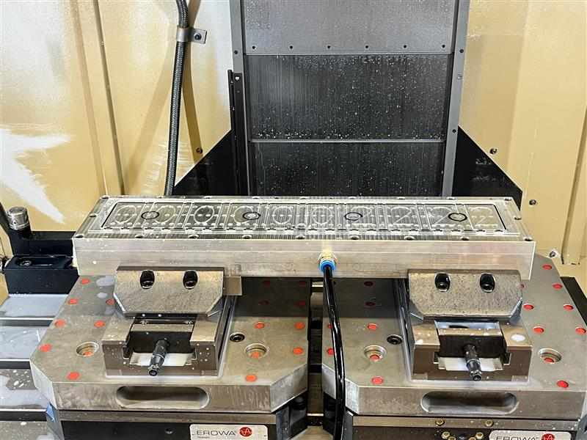

Abbildung 3: Fräsmaschine

Das Plexiglas wird mit Vakuum befestigt. Es war nicht möglich, die Platte mithilfe eines Schraubstockes zu spannen, da dadurch zu viel Last auf der Platte lasten würde und sie sich so verformen würde.

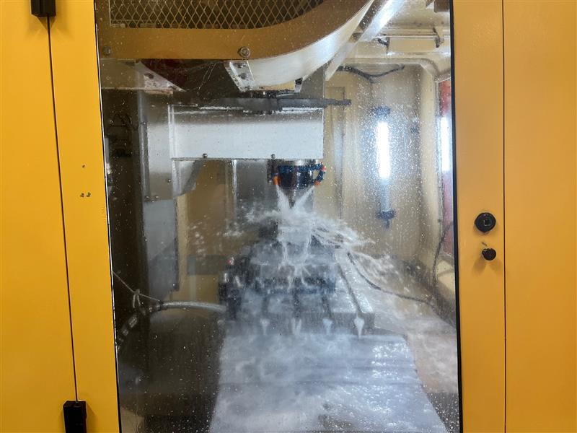Da wegen dem Vakuum die einzelnen Gläser nicht komplett durchgefräst werden können, wurden sie am Schluss ausgebrochen.

Abbildung 4: Fräsmaschine

Während dem Fräsvorgang wird ein Gemisch aus Öl und Wasser von Düsen auf den Bohrer gespritzt, um ihn zu kühlen. Das Gemisch wird unten in der Maschine gesammelt, abgepumpt, gefiltert und wiederverwertet.

# 8. Verwendete Programme (Hardware)

Für das Erstellen von Schaltplänen und Layouts wurde das Programm EAGLE verwendet.



Abbildung 5: EAGLE Logo (EAGLE, 2023)

Das Programm KiCad hat die gleiche Funktion wie EAGLE. Nur mit dem Unterschied, dass das Programm Open Source ist. Ein großer Vorteil gegenüber EAGLE ist die 3D-Ansicht von Leiterplatten. Dadurch lässt sich die Bauteilplatzierung bereits vor dem Fertigen der Leiterplatte darstellen.

Abbildung 6: KiCad Logo (KiCad, 2023)

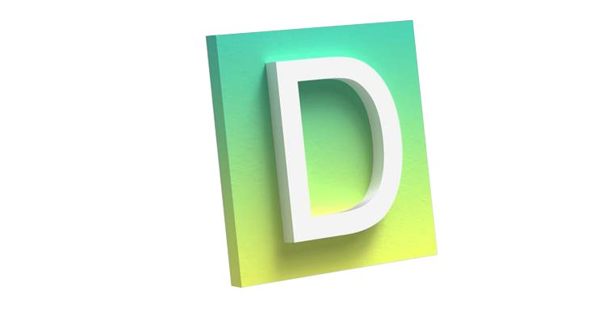SOLIDWORKS wurde für das Erstellen der Gehäusepläne verwendet. Die Software verwendet parametrische Konstruktionsprinzipien und erstellt drei miteinander verbundene Dateien: Objekte, Baugruppen und Zeichnungen.

Abbildung 7: SOLIDWORKS Logo (SolidWorks, 2023)

  
Das Dremel 3D Digilab Slicer ist ein Programm,   
indem CAD-Dateien ohne Internetverbindung gesliced werden können. Um das Werkstück zu slicen, muss man die SolidWorks-Datei auf *.stl umändern. Anschließend kann man mit dem Slicer die GCODE-Datei erstellen und mit dem 3D-Druck starten.

Abbildung 8: Dremel Digilab 3D Slicer (Dremel, 2023)

Abbildung 9: Fritzing Logo (Fritzing, 2023)

Mit Fritzing lassen sich einfache Schaltungen und Prototypen aufbauen. Dabei gibt es sehr viele Bauteile, die für den Aufbau von Schaltungen verwendet werden können.

# 9. Segmentplatine / Slave

## Schaltplan

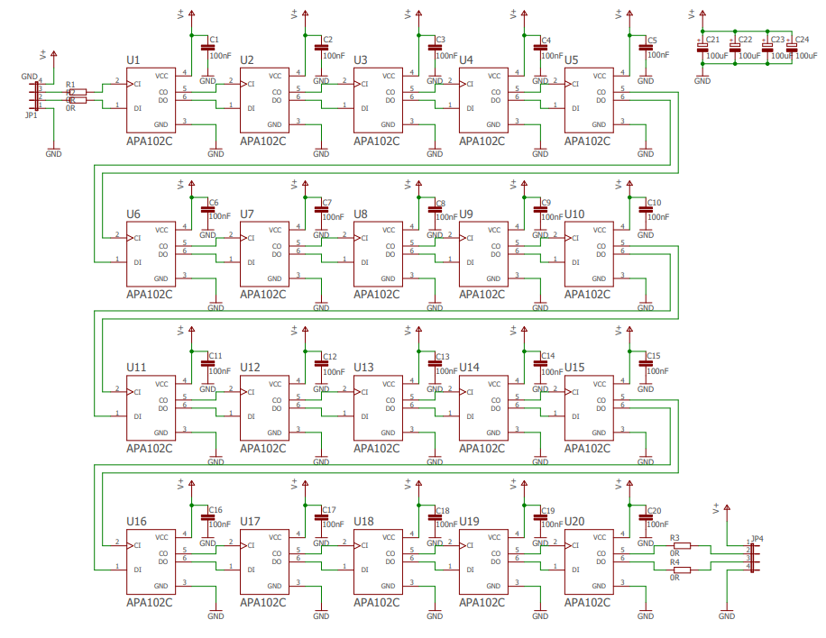

## 9.2 Schaltungsbeschreibung:

Die Schaltung beinhaltet 20 LEDs, die in Reihe geschaltet sind.

Die 0 Ohm Widerstände ermöglichen eine elektrische Trennung zwischen den Teilschaltungen. Im Falle eines Kurzschlusses wird dadurch die Zerstörung der Leiterplatte verhindert.

Zur Versorgungsspannung werden mehrere Elektrolyt-Kondensatoren parallelgeschaltet. Diese verhindern den Einbruch der Spannung bei hoher Leistungsaufnahme durch die LEDs und verhindern so einen Absturz der SPI-Schnittstelle.

## Ein Bild, das Text, Elektronik, Schaltkreis enthält. Automatisch generierte BeschreibungLayout (Top)

## Layout (Bottom)

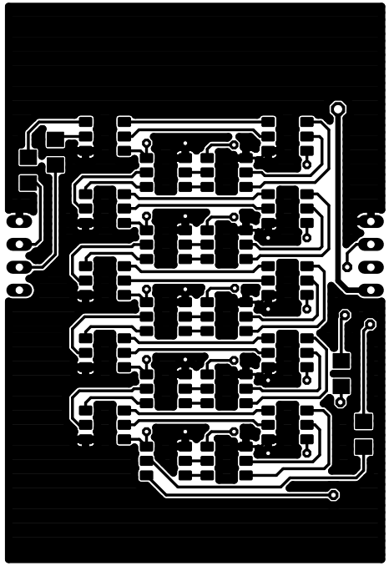

## Bohrplan

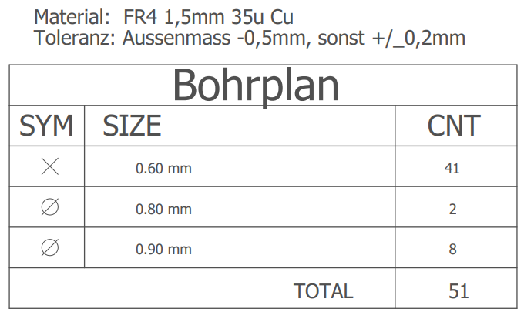

## Bestückungsplan (Top)

## Bestückungsplan (Bottom)

# 10. Mainboard / Master

## Ein Bild, das Diagramm, Plan enthält. Automatisch generierte Beschreibung10.1 Schaltplan

**USB-/UART  
Wandler**

**µController**

## 10.2 Schaltungsbeschreibung:

10.2.1 Mikrocontroller:  
Als Mikrocontroller wurde der Attiny-1606 verwendet. Der Attiny1606 ist ein Mikrocontroller, der den 8-Bit-AVR-Prozessor mit einem Hardware-Multiplikator verwendet. Er ist mit einer Taktfrequenz von 20 MHz und 16KB Flash ausgestattet.

Weitere Informationen zum Mikrocontroller können dem Datenblatt entnommen werden.

10.2.2 USB-/UART Wandler:  
Ein UART-Wandler dient zur Schnittstellenwandlung von USB auf konventionelles UART. Der Attiny1606 ist werkseitig bereits mit einem synchronen/asynchronen Receiver/Transmitter ausgerüstet.

Der Mikrocontroller verfügt über keinen USB-Anschluss. Eine solche Schnittstelle wird installiert, damit eine serielle Verbindung mit einem PC hergestellt werden kann. Das benutzte Bauteil ist ein sogenannter USB/UART – Converter (FT232RL).

Die USB-Empfänger-Zelle unterstützt den USB 1.1 & USB 2.0 Schnittstelle.

Der Wandler bietet einige Funktionen mehr 🡪 siehe Datenblatt

### 10.2.3 Stützkondensatoren:

Zur Versorgungsspannung werden zwei Elektrolyt-Kondensatoren parallelgeschaltet. Diese dienen dem Lastausgleich bei hohen Leistungen und verhindern somit das Unterschreiten der min. zulässigen Spannung mit der der uController versorgt werden kann.

### 10.2.4 Zusätzliche Stiftleisten:

Die Verwendung der Stiftleisten dient dem Zugriff auf die nicht verwendeten Pins.

### 10.2.5 Berechnungen:

Die Bauteilwerte wurden dem Datenblatt entnommen. Dementsprechend wurde keine Berechnung der Bauteile durchgeführt.

## 10.3 Layout (Top)

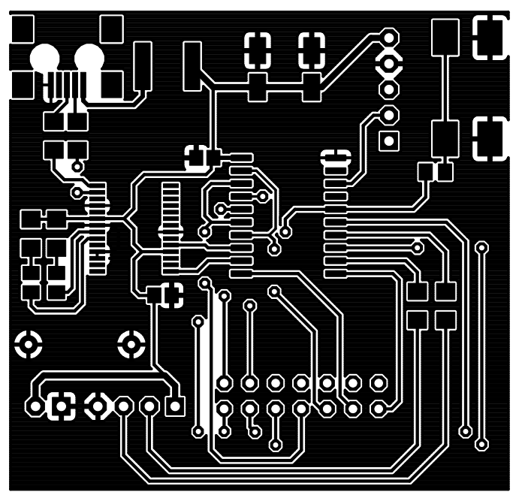

## 10.4 Layout (Bottom)

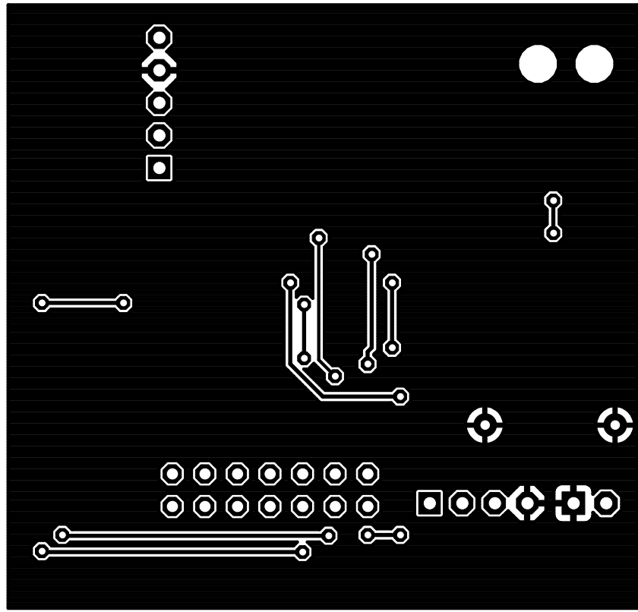

## Bohrplan

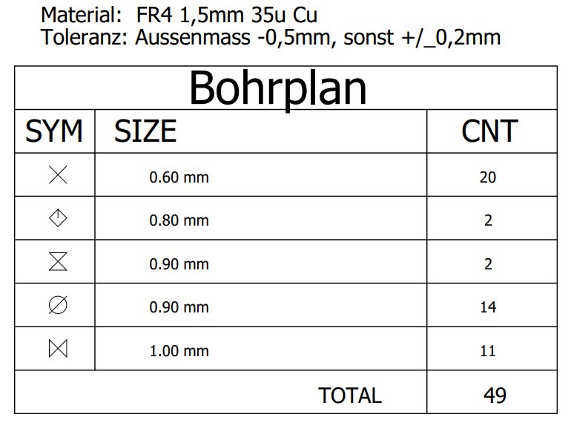

## 10.6 Bestückungsplan

## 10.7 Stückliste

|  |  |  |  |  |  |  |
| --- | --- | --- | --- | --- | --- | --- |
|  | **Menge** | **Wert** | **Bauform** | **Bauteil** | **Bestellort** | **Stückpreis / €** |
| **Segmentplatine** | 200 | APA102C | SON160P500X500X140-6N | LED RGB | DIGIKEY | 0,580 |
| 200 | 100n | C0805 | C1 … C20 | Reichelt | 0,009 |
| 40 | 100uF | C0805 | C21 … C24 | DIGIKEY | 0,392 |
| 50 | 0R | R1206 | R1 … R4 | HTL Rankweil | 0,150 |
| **Mainboard** | 1 | ATTiny1606 | SOIC127P1032X265-20N | U1 | DIGIKEY | 1,010 |
| 1 | FT232RL | SSOP28 | IC1 | HTL Rankweil | 2,900 |
| 5 | 0u1 | C0805 | C1 | HTL Rankweil | 0,009 |
| 100 | 27R | R1206 | R3, R4 | HTL Rankweil | 0,099 |
| 50 | 330R | R0805 | R1, R2, R7 | HTL Rankweil | 0,060 |
| 50 | 330R | R1206 | R5, R6 | HTL Rankweil | 0,010 |
| 25 | 4u7 | 153CLV-0405 | C2, C3 | DIGIKEY | 0,345 |
| 1 | MF-SMDF200 | MF-SMDF050 | F1 | DIGIKEY | 0,480 |
| 1 | PIN4 | PIN4_P | U$3 | HTL Rankweil | 0,400 |
| 1 | TASTER_SMD | TASTER_SMD | S1 | HTL Rankweil | 0,730 |
| 1 | mini USB_B | 65100516121 | J1 | HTL Rankweil | 1,410 |
| **Gesamtpreis:** | | | | | | 207,12 |

# 11. Gehäuse-Pläne

## 11.1 Unterseite:

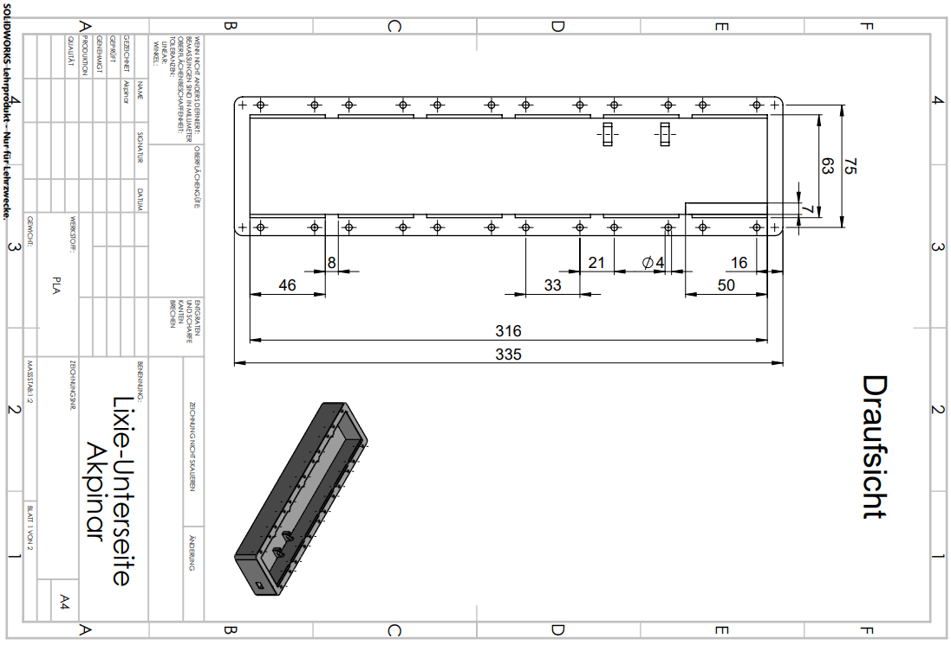

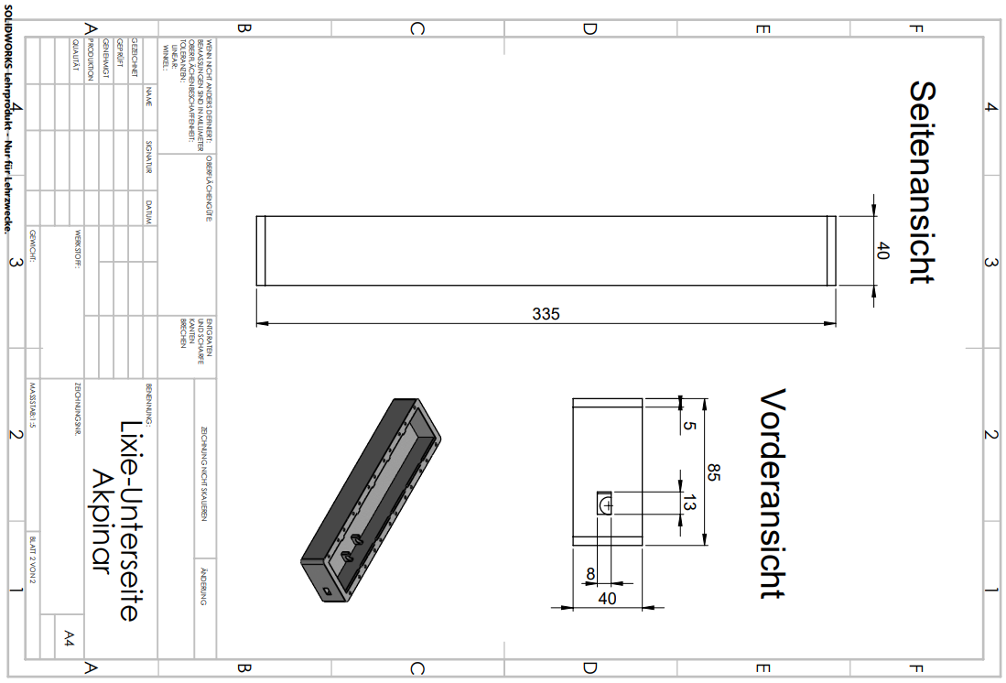

## Ein Bild, das Diagramm enthält. Automatisch generierte BeschreibungEinsteckplatte:

## Ein Bild, das Diagramm enthält. Automatisch generierte Beschreibung11.3 Deckel:

## Ein Bild, das Diagramm enthält. Automatisch generierte Beschreibung11.4 3D-Ansicht von der Uhr

# 12. 3D-Druck (Gehäuse)

## 12.1 Verwendeter 3D-Drucker

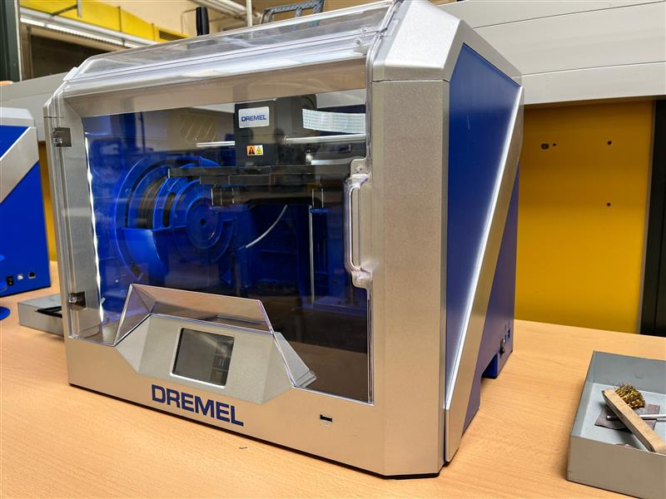

Abbildung 10: Dremel 3D-Drucker

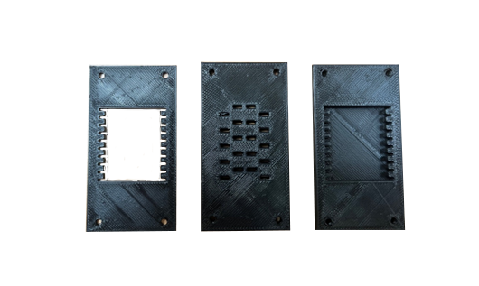Für den 3D-Druck wurde der Dremel 3D40 verwendet. Die SolidWorks-Dateien müssen zuerst in STL-Dateien umgewandelt werden, damit sie anschließend mit der Software "Dremel-DigiLab-3D-Slicer" geslict werden kann.

## 12.2 Gedruckte 3D-Werkstücke

Abbildung 11: Werkstücke

**Deckel**

**Einsteckplatte**

**Zwischenplatte**

# 13. Gehäuse (Plexigläser)

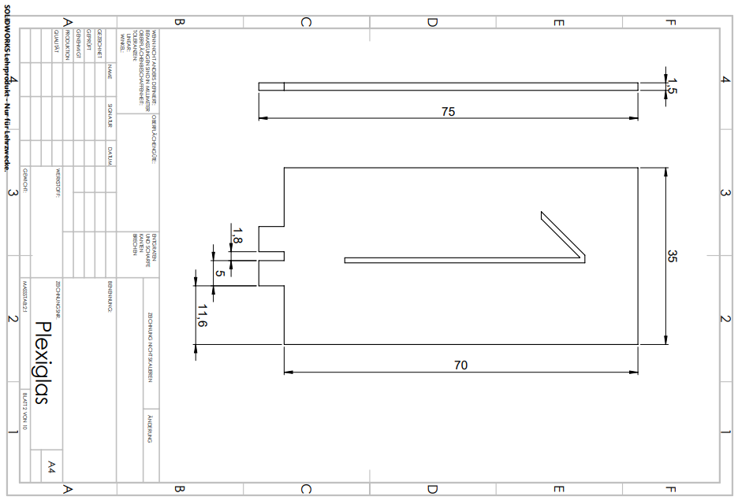

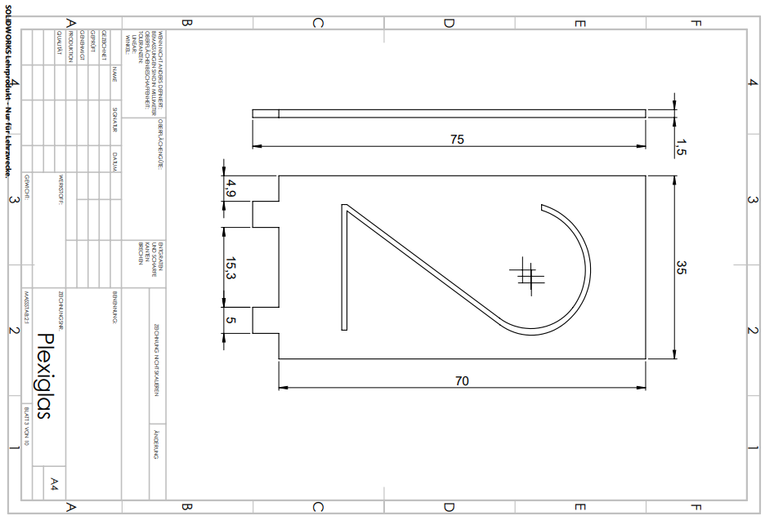

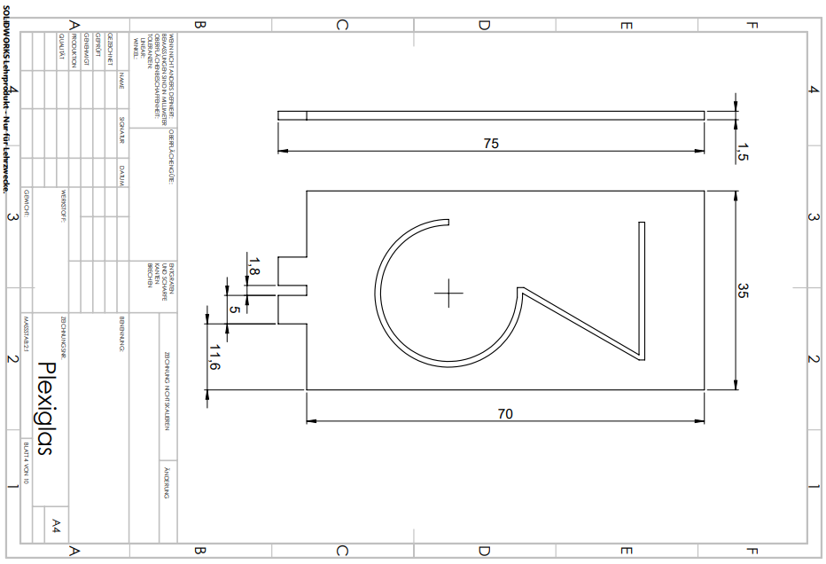

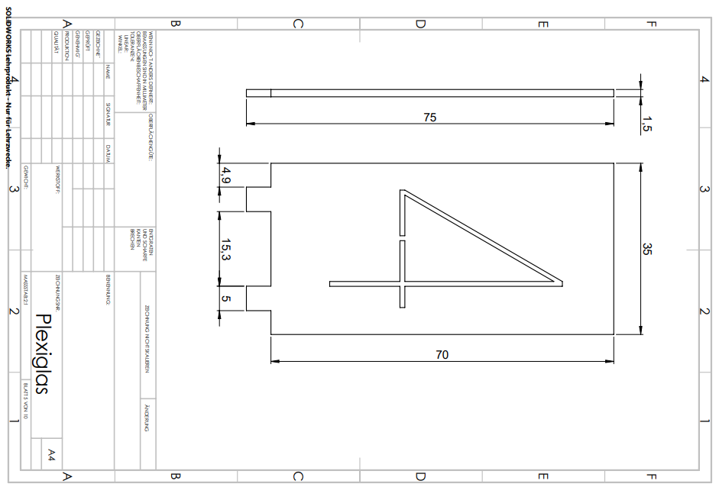

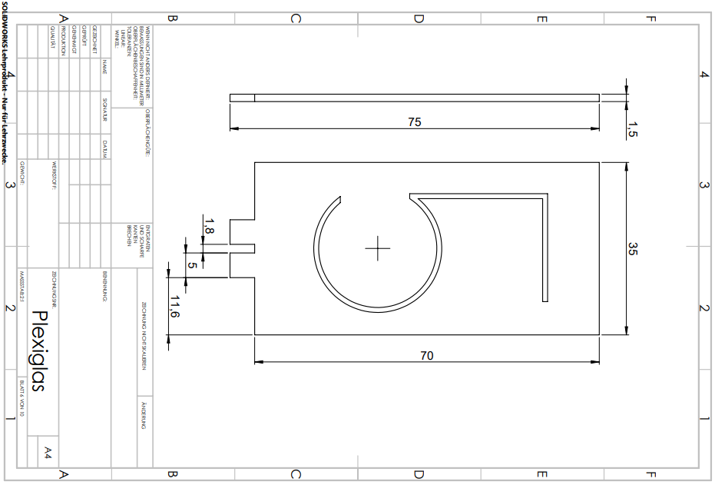

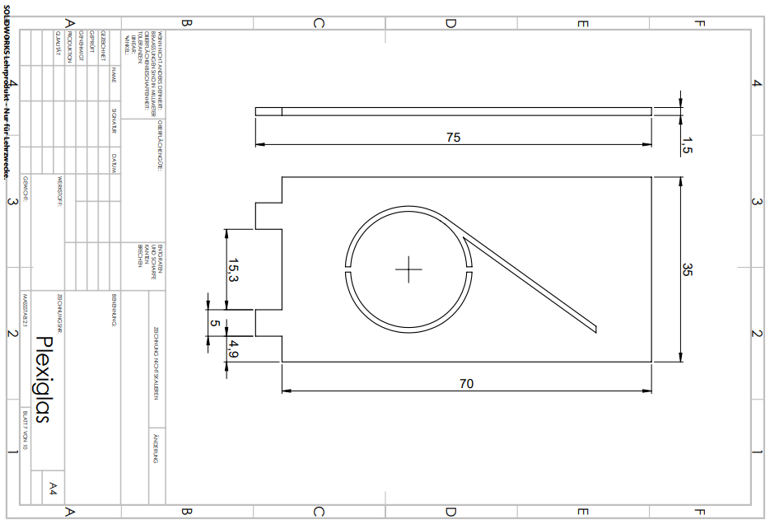

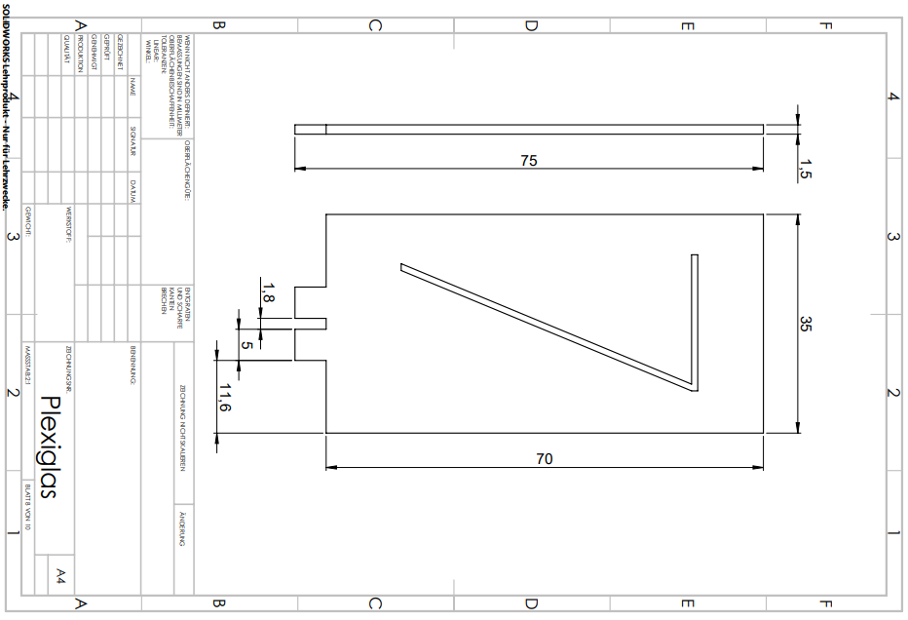

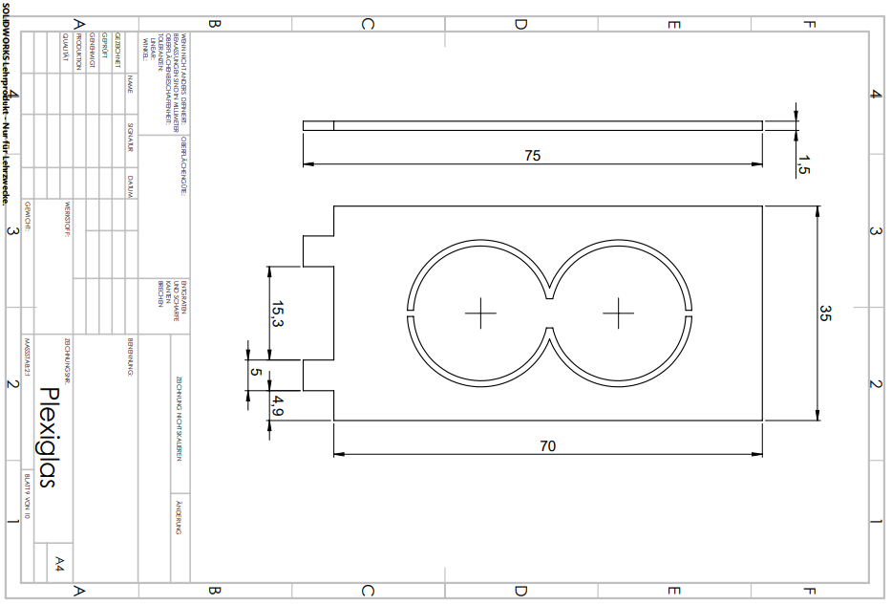

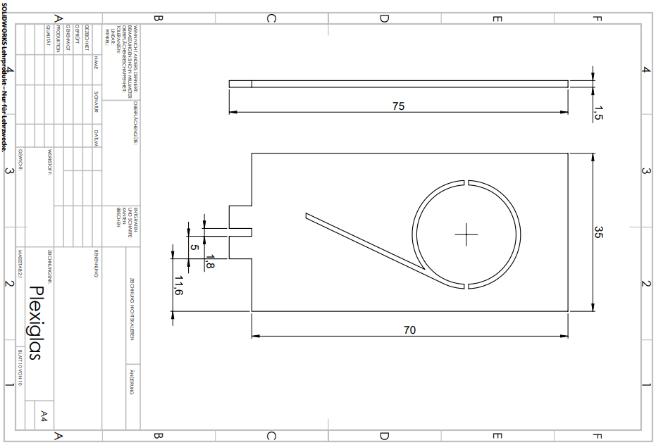

# 14. Bestückung der Platinen

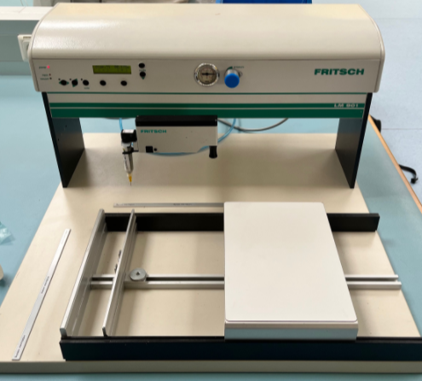

Abbildung 12: Dosiermaschine

Für das Auftragen von Lötpaste wurde die Dosiermaschine FRITSCH LM901 verwendet. Dabei kann man die Intensität der Lötpaste per Knopfdruck ändern.

Abbildung 13: Segmentplatine nach Dispensen

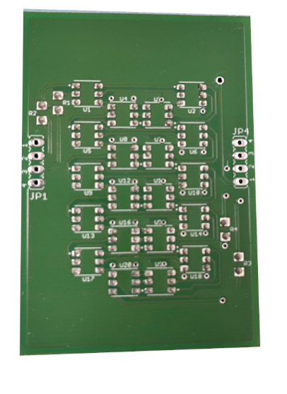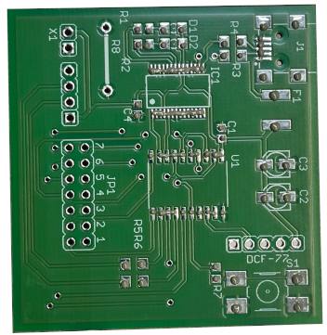

Abbildung 14: Master nach Dispensen

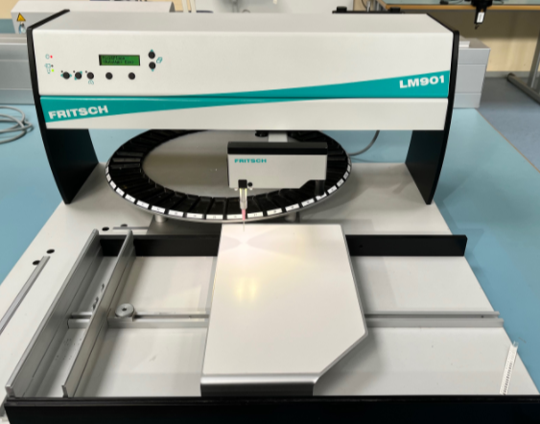

Abbildung 15: Handbestückungsmaschine

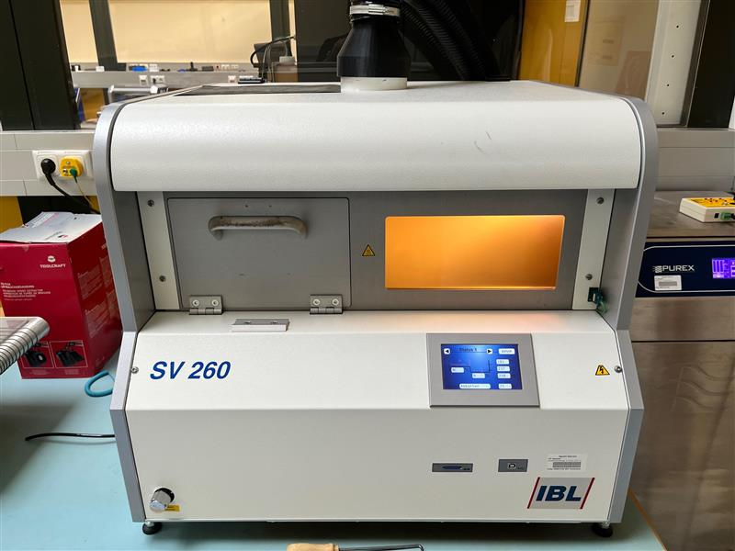Für das Bestücken der Bauteile wurde die Handbestückungsmaschine FRITSCH LM901 verwendet. Die Bestückung erfolgt mithilfe eines Vakuums. Die Bauteile werden durch das Vakuum festgehalten und können danach auf der Platine platziert werden.

Die SV260 ist eine Dampfphasenlötanlage und ermöglicht ein sauerstofffreies Löten ohne eine Überhitzung der Bauteile. Der Lötprozess erfolgt mit Hilfe von heißem Dampf. Die Wärmeableitung beim Kondensationslöten ist bis zu zehnmal größer als beim Konvektionslöten. Besonders große oder massive Leiterkarten können so problemlos in einer stabilen Prozessumgebung bearbeitet werden.

Abbildung 16: Dampfphasenlötanlage

# Ein Bild, das Elektronik enthält. Automatisch generierte Beschreibung15. DCF-77-Empfangsmodul

## 15.1 Funktionsweise

Der DCF77 ist als Zeitzeichensender bekannt, der das aktuelle Datum und die Uhrzeit in digitaler Form über Langwelle mit einer Frequenz von 77,5 kHz überträgt. MEZ oder MESZ. Der DCF77-Sender steht in Mainflingen in Frankfurt. Es hat eine Reichweite von etwa 2000 km und steuert die meisten Funkuhren in Westeuropa.

DCF77 steht für:

Abbildung 17: DCF-77 Empfänger Modul

* D steht für Deutschland
* C ist ein Kürzel für Langwelle
* F steht für Frankfurt
* 77 ist die Übertragungsfrequenz

Das DCF77-Empfängermodul ist so aufgebaut, dass es während der Absenkung ein HIGH-Signal liefert, ansonsten ist das Signal LOW.



## Funktionsweise DCF77-EmpfängerDCF77-Dekoder

Abbildung 18: DCF77-Dekoder (DCF77-Dekoder, 2023)

# 16. Messprotokoll

## 16.1 Mainboard

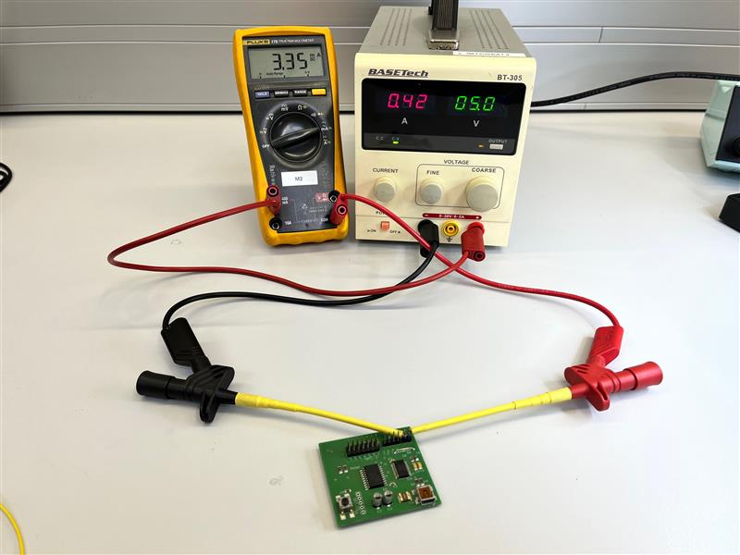Der Ruhestrom der Masterplatine beträgt 3.35mA und der Gesamtwiderstand der Schaltung vor der Inbetriebnahme beträgt $687kΩ$.

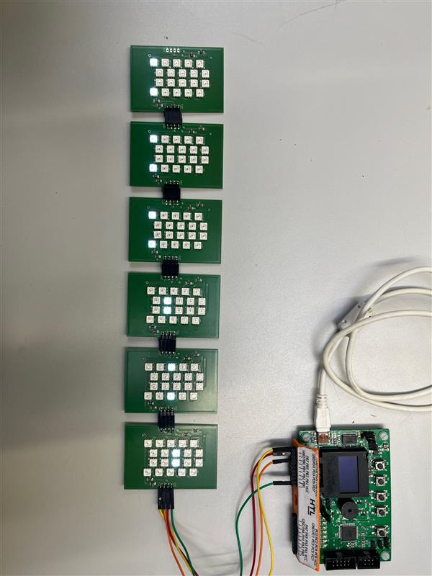

## Segmentplatine

Der Ruhestrom der Segmentplatinen beträgt 130mA, ohne dass die LEDs in Betrieb sind.

### 16.2.1 Betrieb einer LED mit niedrigster Intensität

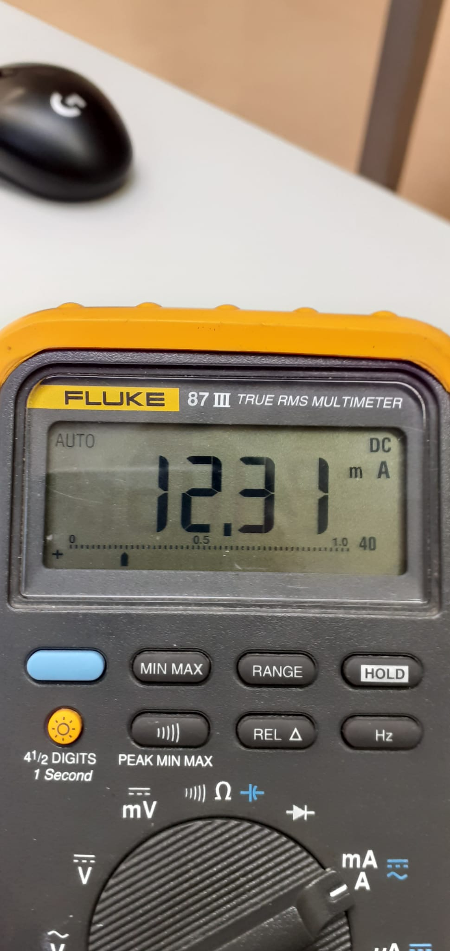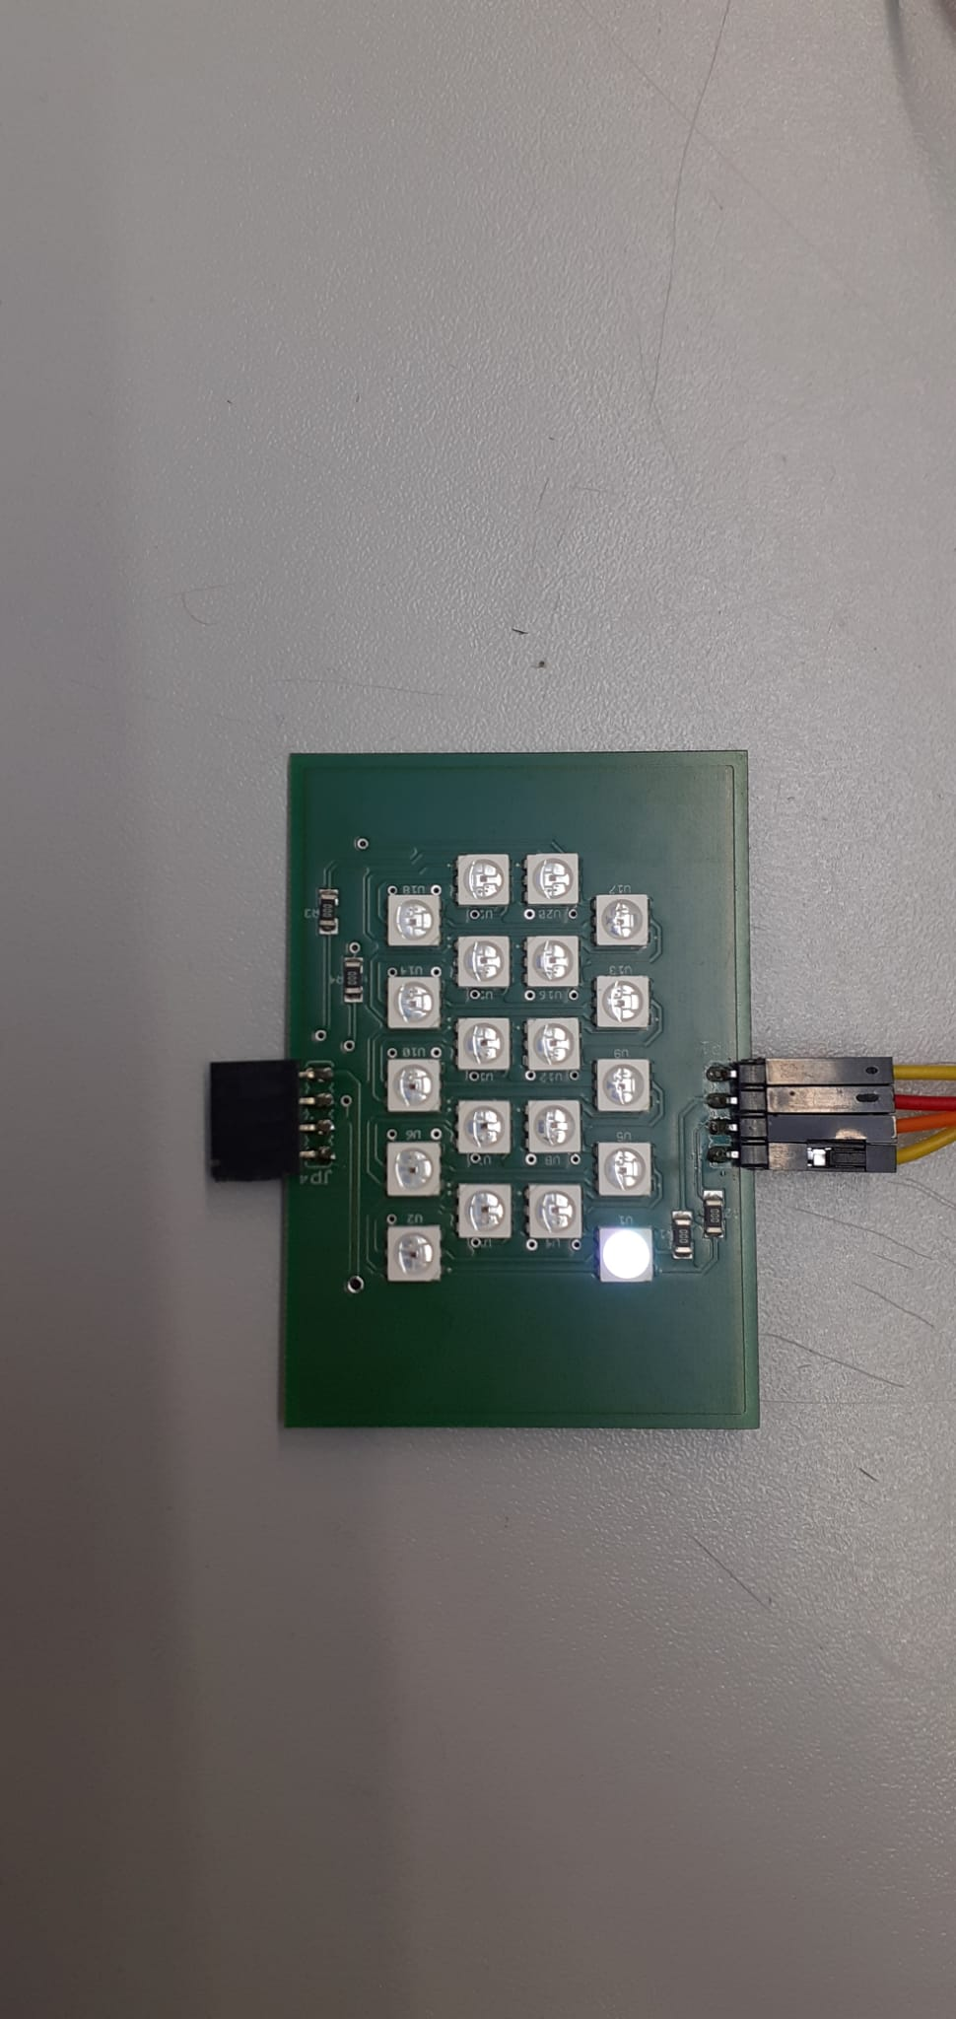Um festzustellen wie viel Strom eine LED mit der niedrigsten Intensität verbraucht. Wurde eine LED eines Segments aktiviert. Der Strom beträgt dabei $12,31mA.$

### Eine LED mit höchster Intensität

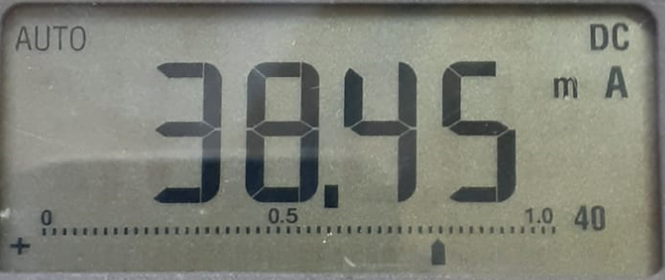Im Anschluss wurde eine LED mit höchster Intensität betrieben. Der Strom, der die LED dabei verbraucht beträgt $38,45mA$.

### Ein Segment mit niedrigster Intensität

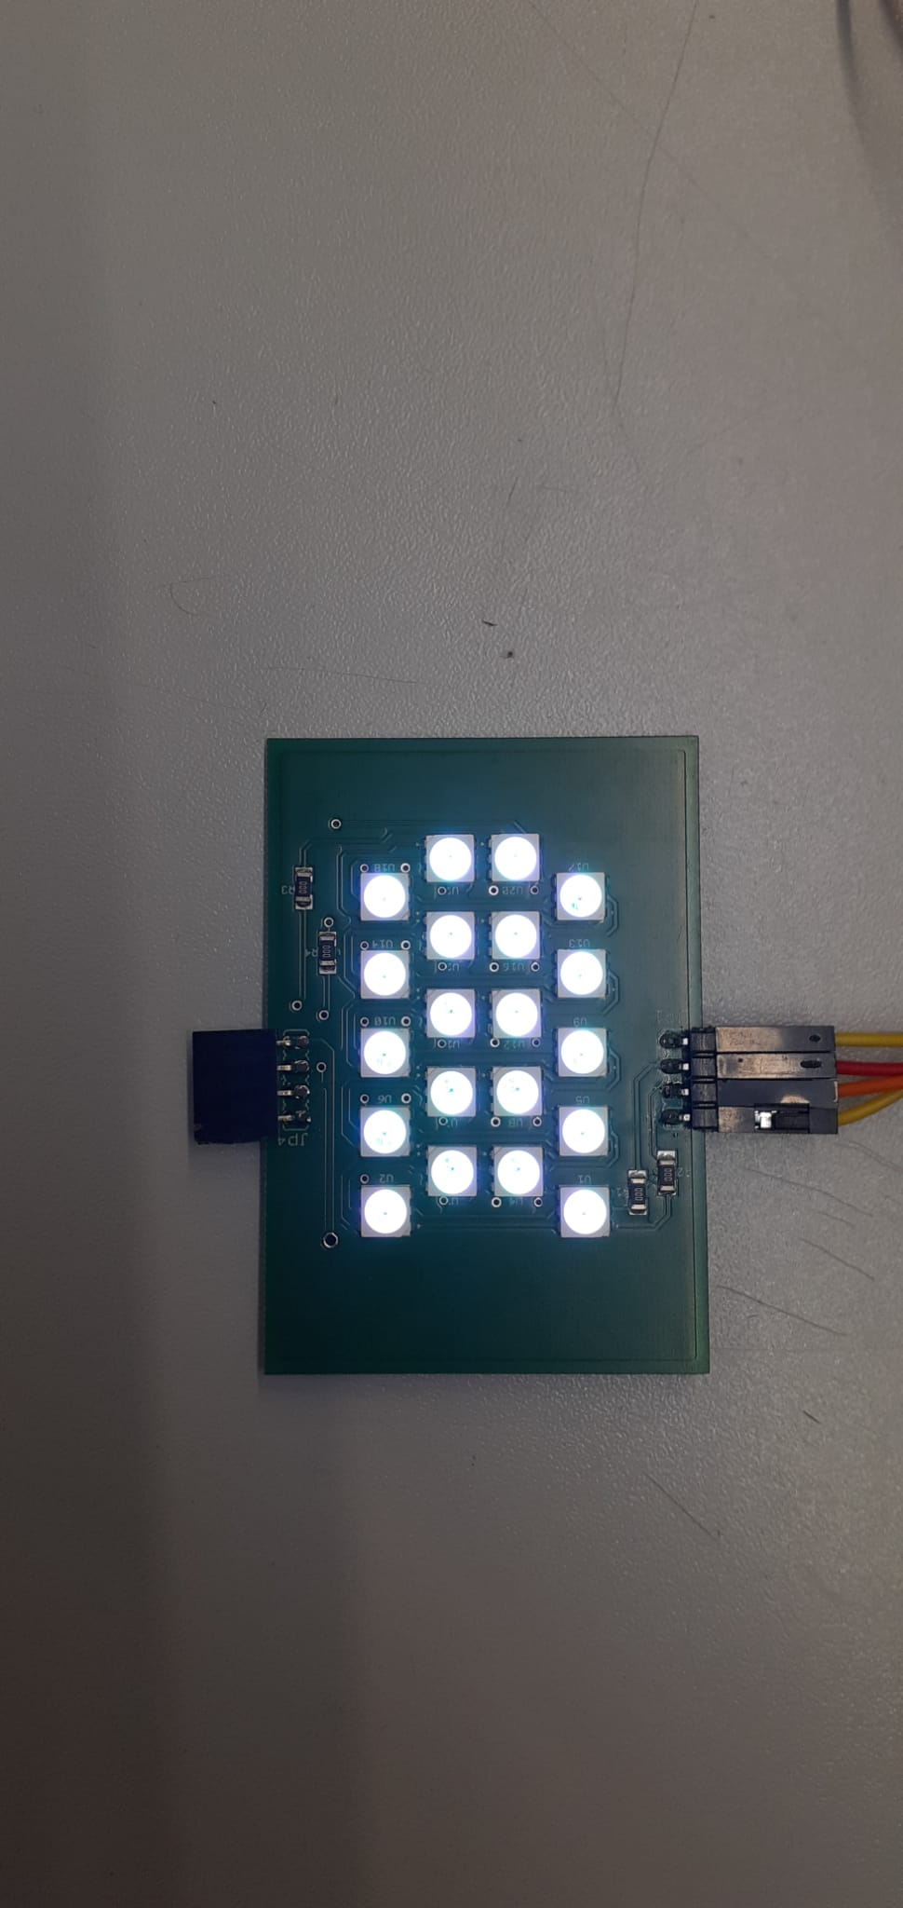

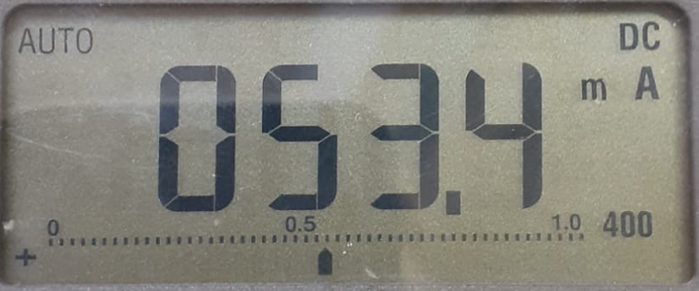Die Gesamtstromaufnahme eines Segments wurde ebenso auf der niedrigsten Intensität gemessen. Der Strom, der dabei fließt, beträgt $53,4mA.$

### Ein Segment mit höchster Intensität

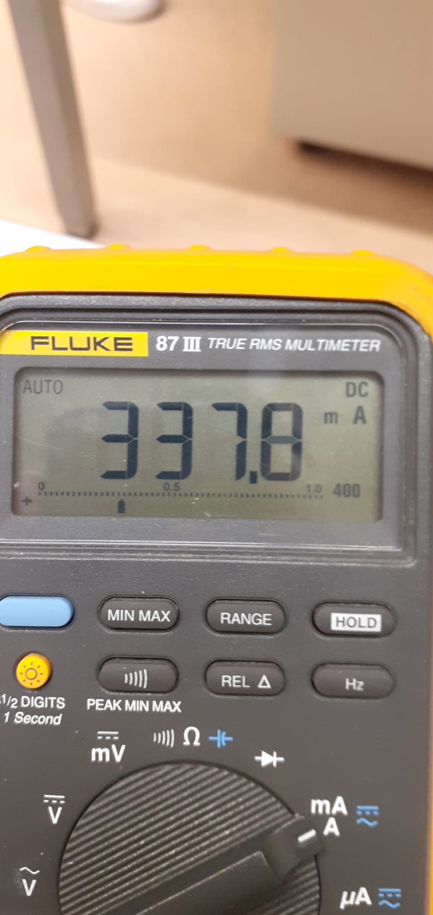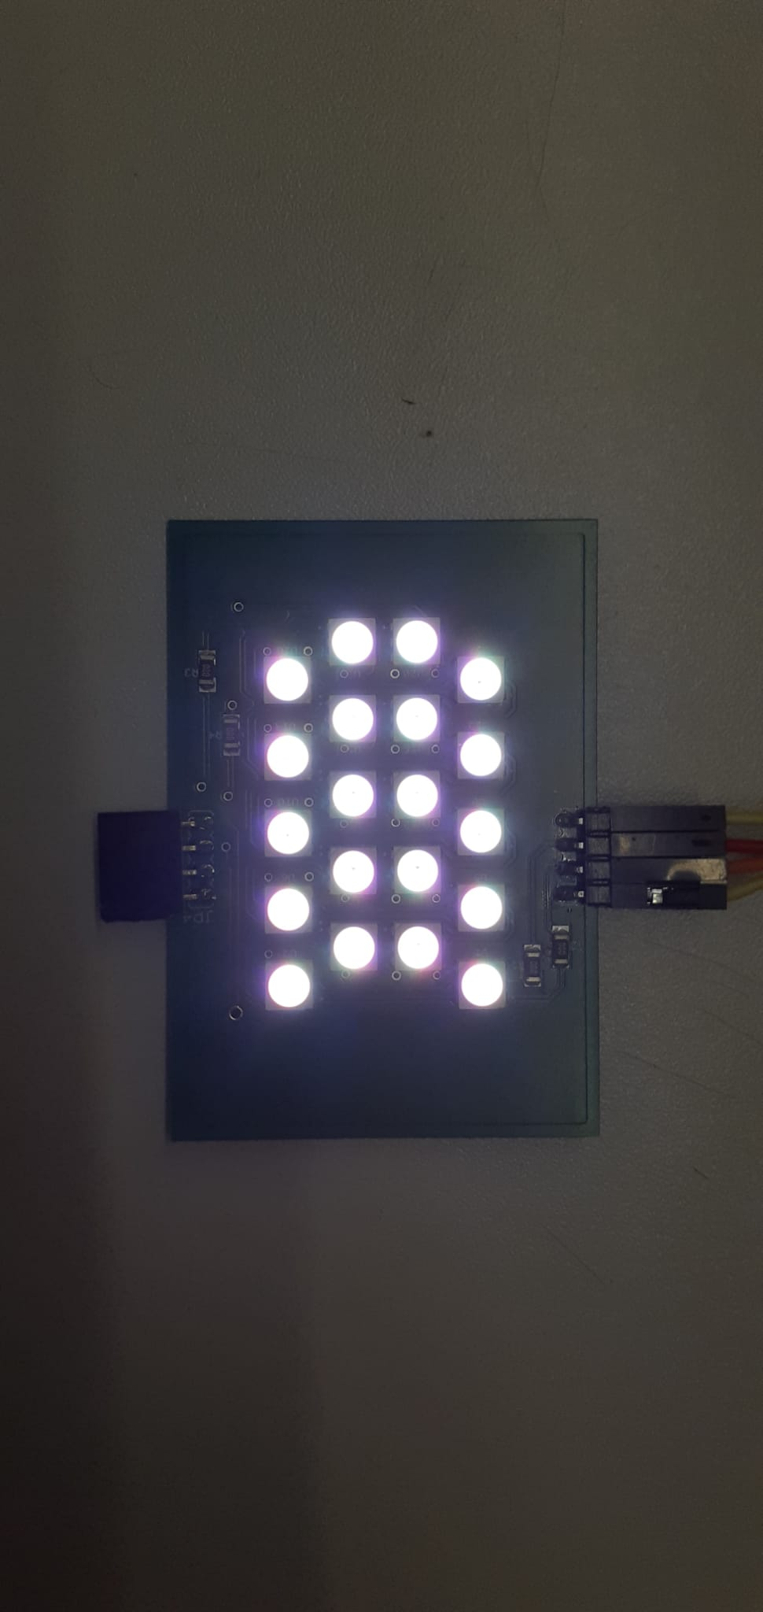Anschließend wurden die LEDs noch mit der höchsten Intensität gemessen. Der Strom, der durch die Segmentplatine fließt, beträgt $337,8mA$.

### Alle Segmente im Betrieb mit niedrigster Intensität

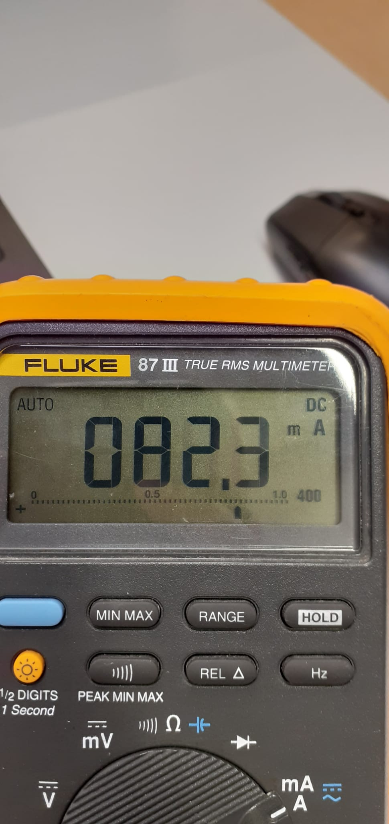

Um nachzuvollziehen, wie viel die Lixie-Uhr im Betrieb verbraucht, wurden die Segmentplatinen miteinander verbunden. Der Gesamtstrom mit niedrigster Intensität beträgt $82.3mA$.

### Alle Segmente im Betrieb mit höchster Intensität

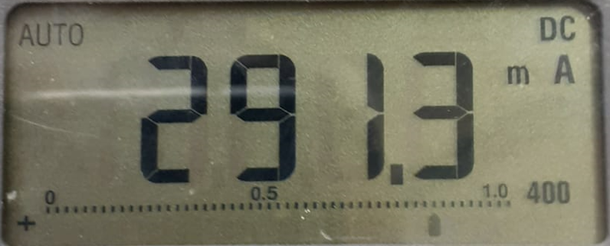

Bei höchster Intensität beläuft sich die Gesamtstromaufnahme auf $291,3mA$.

## DCF77-Empfängermodul



Abbildung 19: DCF-77-Signal

Aus Abbildung 20 lässt sich das DCF-77-Signal erkennen. Das DCF77-Signal beinhaltet die Uhrzeit, das Datum und das Wetter. Die Information wird übertragen, indem das Funksignal einmal pro Sekunde für entweder 100 oder 200 Millisekunden auf den Pegel LOW abgesenkt wird. Eine Absenkung für 100 ms bedeutet eine „logisch 0“, 200 ms bedeutet eine „logische 1“. Die Sequenz dauert eine Minute. Somit werden 60 Bit übertragen, aber das letzte Bit dient zur Synchronisierung

Abbildung 20: DCF77-Signal

# APA102c-LED Funktionsanalyse

Abbildung 21: Fritzing APA102c

Wie jede LED, hat auch der APA102c ein Pin für die Versorgung und ein Pin für GND. Die Daten werden über den Data-In (DI) Pin empfangen. Im Vergleich zu WS2812 ist bei APA102c die Timing-Toleranz besser, sodass die APA102c LED PWM-Frequenzen von bis zu 20kHz erreichen können.

## 17.1 Demoprogramm-Quelltext

/*

* 10_Apa102c.c

*

* Created: 30.11.2022 09:19:45

* Author : 170334

*/

#define *F_CPU* 12000000UL

#include <avr/io.h> //Libraries aufrufen

#include <util/delay.h>

#include "spi/spi.h"

void init(void)

{

//PORT Setup

DDRA = 0x00;

PORTA = 0x0F; //Enable Pullup

DDRC = 0xFF;

}

int main(void)

{

init(); //Aufruf der Grundinitialisierung

// SPI Bus

// Mode: Master

// Clock: F_CPI/128

// Direction: MSB First

// Polarity: Rising

// Phase: Rising

spi_init(SPI_Master, SPI_MSB, SPI_Rising, SPI_Rising);

while (1)

{

*_delay_ms*(10);

spi_transfer(0x00); //Start Time

spi_transfer(0x00); //Start Time

spi_transfer(0x00); //Start Time

spi_transfer(0x00); //Start Time

spi_transfer(0xFF); //LED FRAME-Helligkeit

spi_transfer(0x00); //LED FRAME-Farbe (BLAU)

spi_transfer(0x00); //LED FRAME-Farbe (GRUEN)

spi_transfer(0xFF); //LED FRAME-Farbe (ROT)

spi_transfer(0xFF); //LED FRAME

spi_transfer(0xFF); //LED FRAME

spi_transfer(0xFF); //LED FRAME

spi_transfer(0xFF); //LED FRAME

*_delay_ms*(10); //Zeitverzögerung von 10ms

}

}

## Ein Bild, das Elektronik, Boden enthält. Automatisch generierte BeschreibungAufbau mit APA102c

Abbildung 22: Funktionstest APA102c

Der Aufbau besteht aus der Megacard (ATMEGA16) und 2 Stück der APA102c LED. Die Verbindung erfolgt durch 4 Steckverbindungen.

### 17.2.1 Blockschaltbild:

**MASTER**

PB7 – SCK

VCC

PB5 – MOSI

GND

**MEGACARD**

**SLAVE**

SCK

VCC

MOSI

GND

**APA102c**

# Software

## 18.1 Projektverwaltung / Verwendete Programme

Für die Verwaltung des Projektes und der Projektumsetzung wurden folgende Programme verwendet:

Github / Github Desktop

Github wurde verwendet, um die Programmcodes, die Gehäusedaten, die PCB-Daten, die Stücklisten und die Datenblätter für alle Teammitglieder einfach zugänglich zu machen und ebenso sicher zu Verwalten. Änderungen konnten so jederzeit nachvollzogen und im Fehlerfall rückgängig gemacht werden

Abbildung 23: Github Logo (Github, 2023)



OneDrive

OneDrive wurde hauptsächlich für die Verwaltung der Dokumentation verwendet. OneDrive ermöglicht den gleichzeitigen Zugriff auf Office Dateien (beispielsweise die Dokumentation).

Abbildung 24: OneDrive Logo (OneDrive, 2023)



Microchip Studio

Microchip Studio ist die Programmierumgebung, die für dieses Projekt verwendet wurde. Mithilfe von Microchip Studio, ist es möglich, den ATMEL ICE zu verwenden, um den Attiny1606 In-System (über UPDI) zu programmieren.

Abbildung 25: Microchip Studio Logo (Studio, 2023)

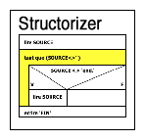

Structorizer

Der Structorizer wurde verwendet, um Struktogramme erstellen zu können. Struktogramme sind eine vereinfachte bzw. übersichtlichere Darstellung von Programmcode.



Abbildung 26: Structorizer Logo (Structorizer, 2023)

Abbildung 27: TeraTerm Logo (TeraTerm, 2023)

Teraterm

Teraterm wurde verwendet, um die Kommunikation zwischen der Lixie-Uhr und dem Rechner zu ermöglichen. Mithilfe von Teraterm, lässt sich die Uhrzeit einstellen.



Abbildung 28: FTDI Chip Logo (Chip, 2023)

FT_Prog

Der FTDI Programmer dient der Programmierung der FTDI ICs.

## Projektkonzept / Programmkonzept

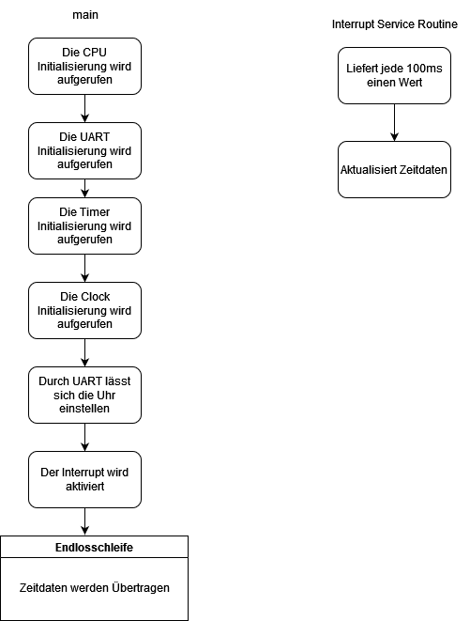Ein Flussdiagram, dass den Ablauf des Programmes übersichtlich veranschaulichen soll:

Abbildung 29: Flussdiagram

## Programmbeschreibung

Um die Lixie-Uhr in Betrieb nehmen zu können, wird ein Programm benötigt. Dieser entstandene Code wurde in der Sprach C für den Attiny1606 (tinyAVR® 0-series) geschrieben.   
Das Programm erlaubt dem Benutzer die Lixie-Uhr an einem Rechner mit einem Mini-USB zu USB-Kabel anzuschließen und über eine Konsole die Uhrzeit, die Farben und die Intensität des Lichts einzustellen.

Primär ist das Programm eine Uhrenansteuerung.

Der Mikrocontroller sendet die Byteframes kontinuierlich an die LEDs.

Sekundär erlaubt die Software eine individuelle Anpassung der Uhr.   
Man kann beispielsweise das aktuelle Datum anzeigen oder ein Farbmuster generieren.

## Entwicklungsablauf / Codebeschreibung

Das Programm wurde zu Testzwecken für den Atmega16 geschrieben und anschließend für die AttinyAVR® 0-serie umgeschrieben. Zu Beginn wurde der Attiny406 in Betracht gezogen, doch aufgrund der geringen Speicherkapazität und die Notwendigkeit der Benutzung des UART-Interfaces, wurde der Attiny406 durch den Attiny1606 der statt 4 Kilobyte, 16 Kilobyte an Speicher bietet, ersetzt.

Insgesamt wurde mit 4 Teilprojekten gearbeitet:

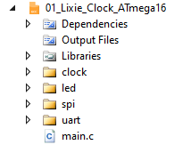

Dieses Projekt wurde für den ATmega16 erstellt. Nach Fertigstellung der Segmente wurde der Code mithilfe der MEGACARD V5.5 getestet. Da dieses Projekt nach ein paar Fehlerbehebungen funktioniert hatte, wurde wurde es zum Grundprojekt für den Attiny1606.

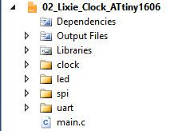

Dieses Projekt stellt das Hauptprojekt der Abschlussarbeit dar und wurde mit den Attiny1606 verwendet. Von der Funktionsweise unterscheidet sich dieses Projekt nicht zum ersten Projekt, jedoch musste der Code von der ATmega auf die Attiny Plattform angepasst werden.

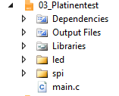

Dieses Projekt wurde für das erstmalige Testen der Segmente verwendet. Es ist hauptsächlich dafür gedacht, die LED’s auf jeder Platine zu Testen und zu Messen.

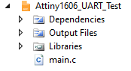Dieses Projekt wurde für das Testen der UART-Funktion des Attiny1606 verwendet. Da es Schwierigkeiten mit der UART-Funktion gab, wurde das Demoprogramm für den Attiny1606 verwendet, um die UART-Funktion zu testen.

## Interrupt Service Routine

### 18.5.1 Struktogramm

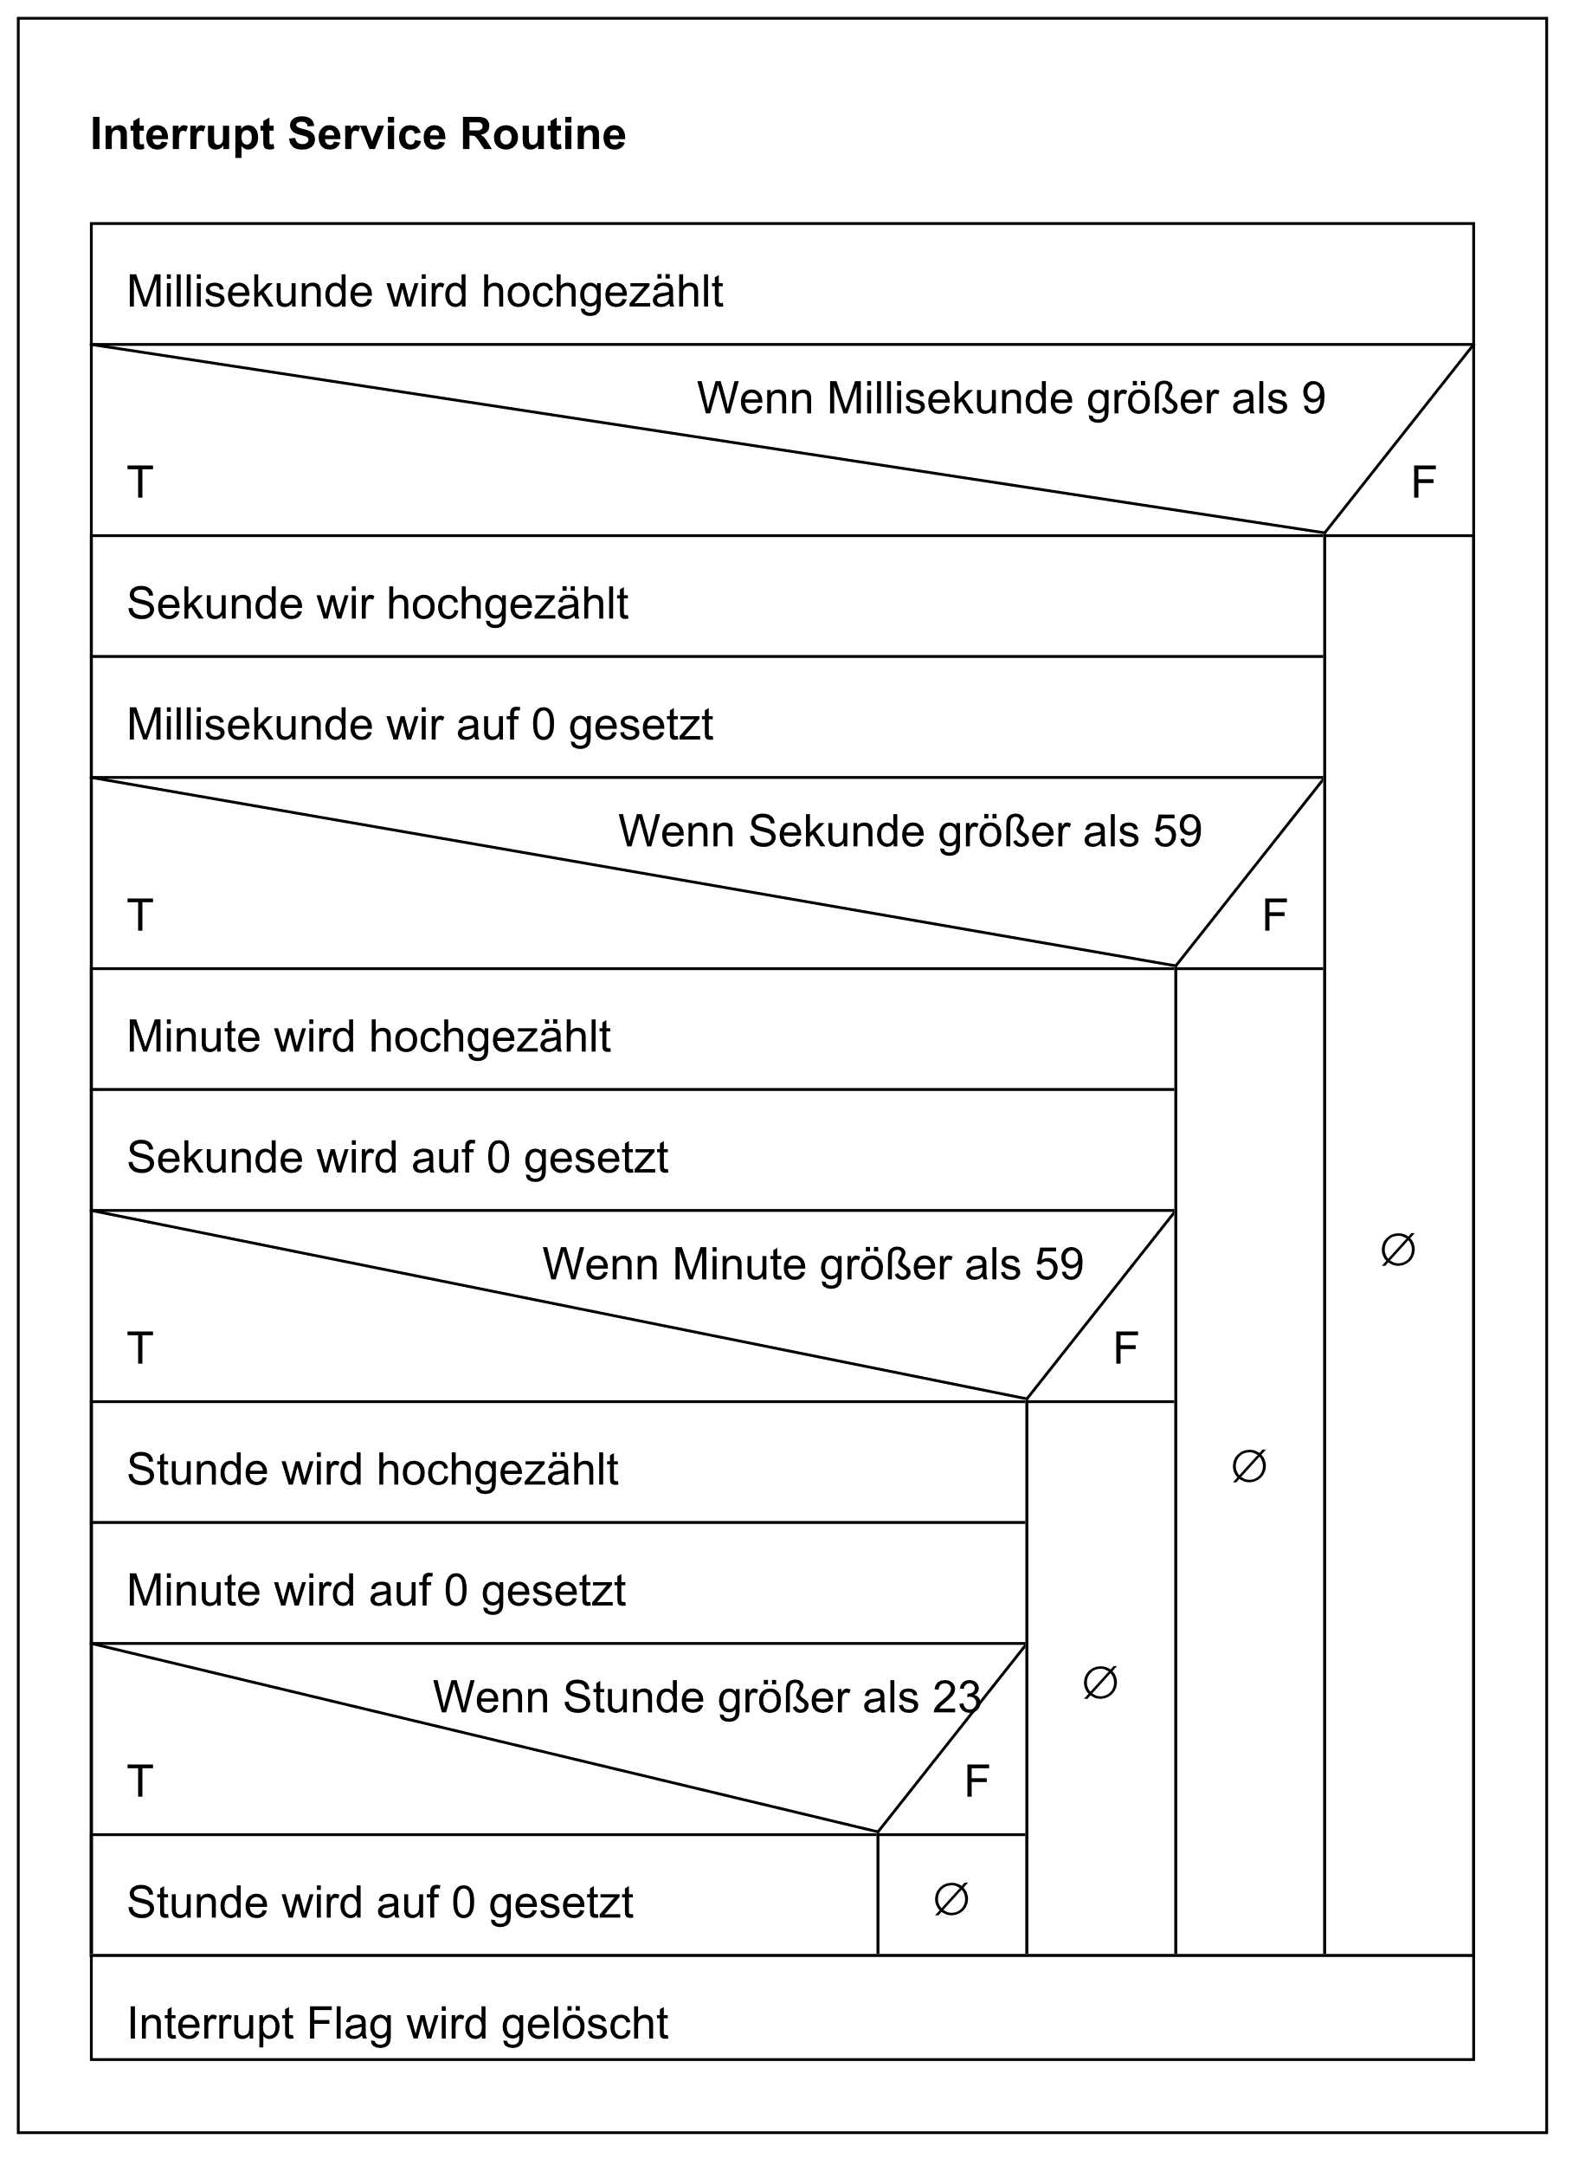

### Code

### Beschreibung

Dieses Timer Overflow Interrupt wurde so konfiguriert, dass die ISR jede 100ms ausgelöst wird. Um die Zeit zählen zu können, muss bei jedem Aufruf die Variable „miliseconds“ hochgezählt werden. Wenn die Variable den Wert 9 übersteigt, wird er zurückgesetzt und die Variable „seconds.time“ wird um 1 hochgezählt. Sollte „seconds.time“ den Wert 59 übersteigen, wird die Variable auf 0 gesetzt und die Variable „hours.time“ wir um 1 hochgezählt. Wenn zu guter Letzt „hours.time“ den Wert 23 übersteigt, wird „hours.time“ auf 0 gesetzt.

Mit diesem Prinzip kann jede Uhr verarbeitet werden, egal ob sie mit LEDs angesteuert wird oder über eine 7 Segment Anzeige läuft.

Am Ende der ISR ist es notwendig das Interrupt Flag manuell zurückzusetzen.

## Timer Setup / Initialisierung

### 18.6.1 Struktogramm

### Code

### Beschreibung

Um die Interrupt Service Routine für die Uhr nutzen zu können, muss der Timer richtig eingestellt werden.

Um das Aufrufen der ISR richtig einstellen zu können, muss der OCR-Wert berechnet werden.  
Dies ist mit folgender Formel möglich:  
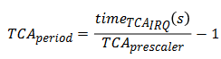

Zuerst wurde versucht, die ISR jede Sekunde aufzurufen.  
Weil sich das Ergebnis unter 2^16 (65536) befinden muss, war dies leider nicht möglich. Das sind die Ergebnisse:

$${TCA}_{period}= \frac{1\left(s\right)*20MHz}{64}-1=312499 \\ {TCA}_{period}= \frac{1\left(s\right)*20MHz}{256}-1=78124$$

$${TCA}_{period}= \frac{1\left(s\right)*20MHz}{1024}-1=19540,25$$

Letzen Endes haben wir uns für jede 100ms entschieden, da dieser Wert sich unter 2^16 befindet und keine Kommastellen lieferte.  
Das Ergebnis lautet wie folgt:

$${TCA}_{period}= \frac{1*{10}^{-1}\left(s\right)*20MHz}{64}-1=31249$$

Damit die ISR auslöst, ist der Overflow Interrupt zu aktivieren.  
Der Timer wird im Normalen Modus betrieben.  
Am Schluss wird der Vorteiler auf 64 eingestellt und der Timer startet.

## Zeitverarbeitung

### 18.7.1 Struktogramm

### Code



### Beschreibung

In diesem Unterprogramm findet Datentransfer der Uhr statt. Die Funktion übernimm die Sekunden, Minuten und Stunden und übergibt sie der Funktion „clock_transmit“. Dies Überträgt die Uhrzeit auf das jeweilige Segment. Vor und nach den Sekunden-, Minuten- und Stundentransfer befindet sich das Start- und Endframe, damit die LEDs wissen, dass sie angesprochen werden.

## Datentransfer

### 18.8.1 Struktogramm

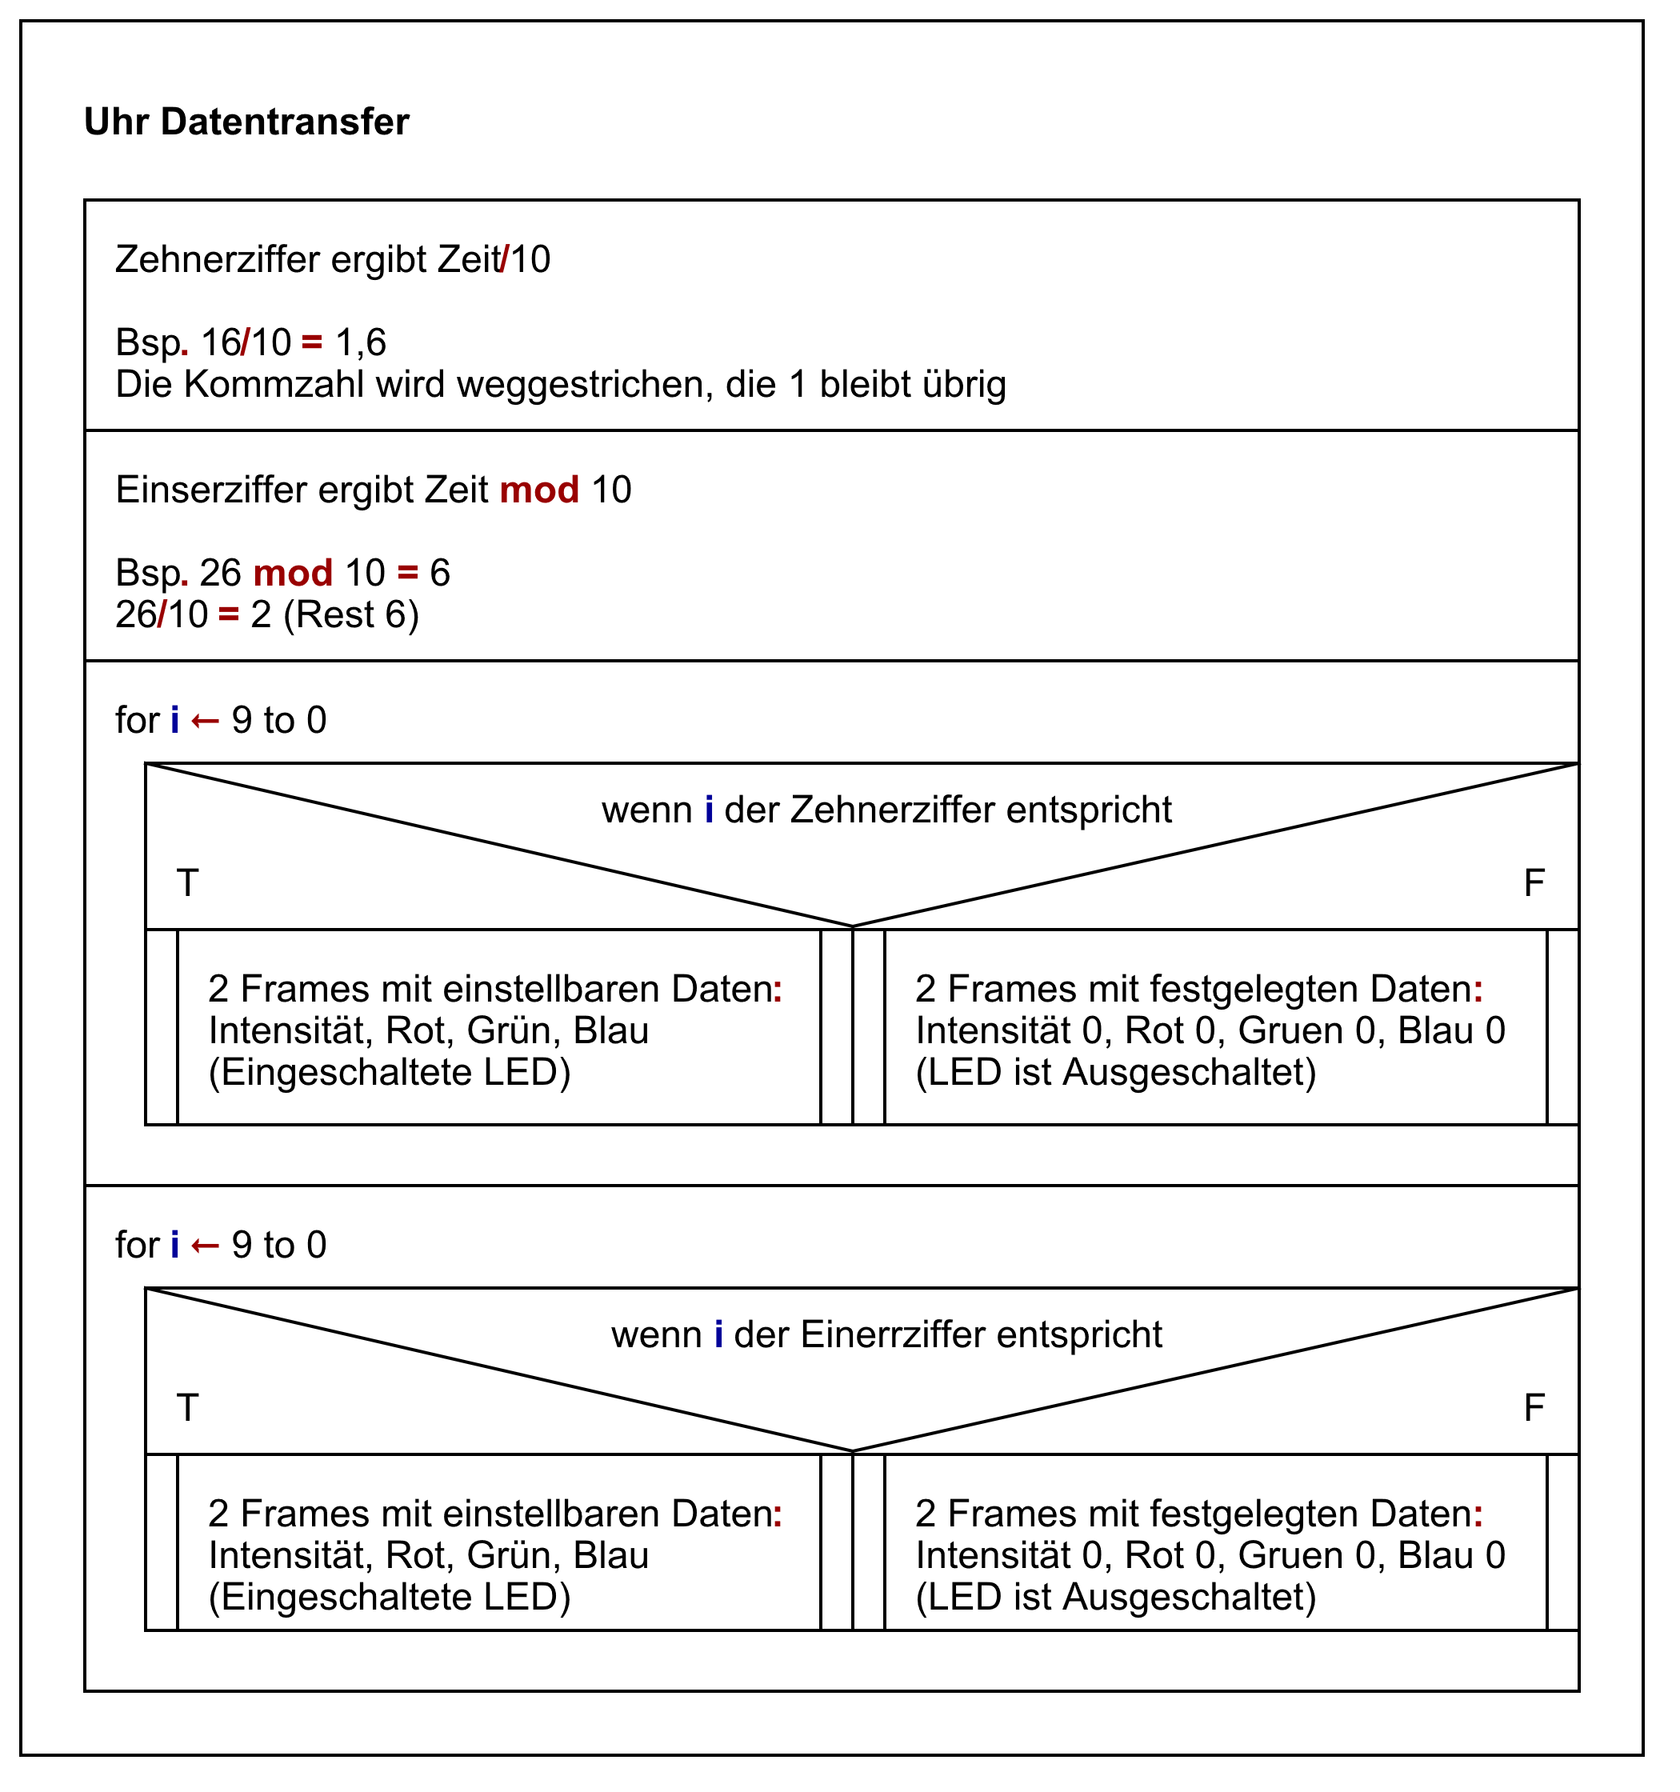

### Code



### Beschreibung

Dieser Teil des Codes ist für die Aktivierung der jeweiligen Ziffer auf dem Segment verantwortlich.

Um die Zehnerziffer beleuchten zu können, wird die Zeit durch 10 geteilt.

Für die Beleuchtung der Einserziffer wird die Zeit mit 10 modulo genommen. Das bedeutet, dass die Zahl durch 10 dividiert wird und die daraus resultierende Kommazahl das Ergebnis darstellt.

## LED-Zeit

### 18.9.1 Struktogramm

### Code



### Beschreibung

In dieser Funktion werden die Datenframes and die LEDs übertragen. Diese sind notwendig, um den LEDs mitzuteilen mit welcher Intensität und Farbe sie leuchten sollen.

## SPI-Initialisierung

### Struktogramm

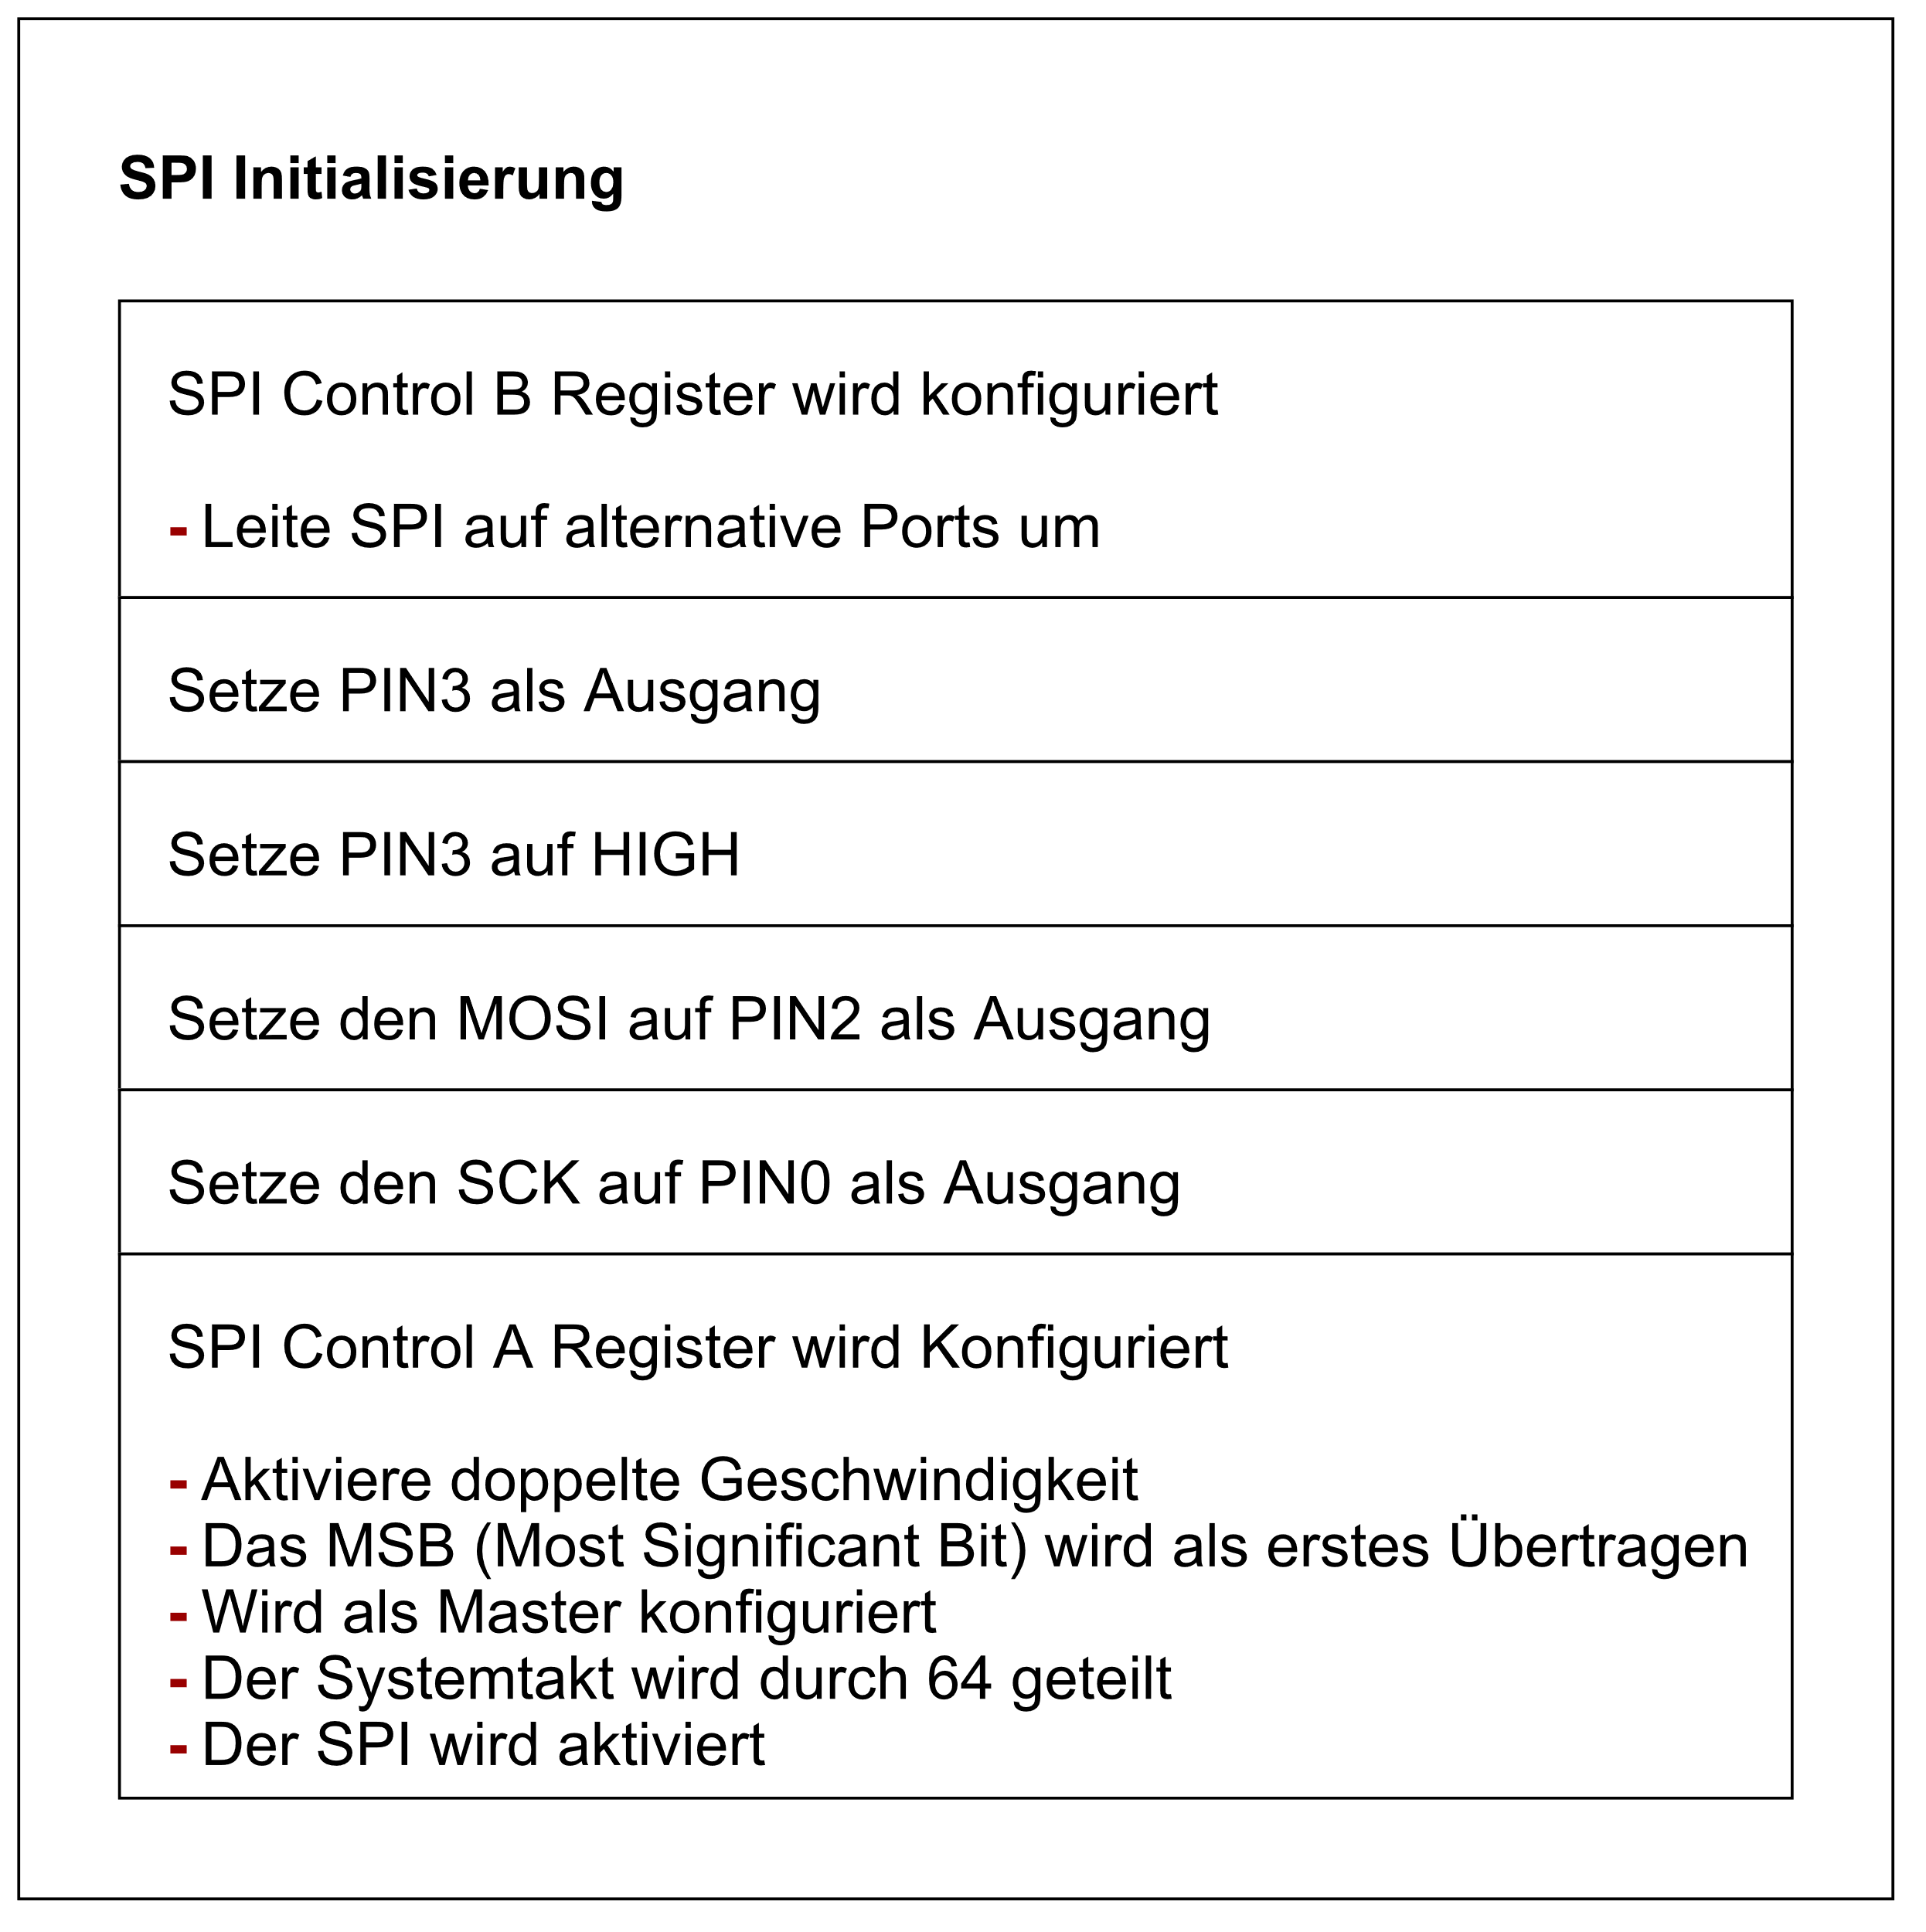

### 18.10.2 Code



### 19.10.3 Beschreibung

Da PC2 (PORTC / Pin 2) und PC0 (PORTC / Pin 0) alternative SPI-Pins sind, müssen diese Manuell eingestellt werden. PC3 muss als Ausgang auf High gesetzt sein, damit der Slave Select nicht im Floating-Zustand verweilt und den SPI-Master Mode unterbricht.  
Für die Uhr werden nur MOSI (Master Output / Slave Input) und SCK (Taktleitung) verwendet.  
Die Geschwindigkeit des Taktes vom SPI wird verdoppelt, der SPI wird als Master und der Prescaler wird auf 64 eingestellt. Am Schluss wird das SPI-Modul aktiviert.

## SPI-Übertragung

### 18.11.1 Struktogramm

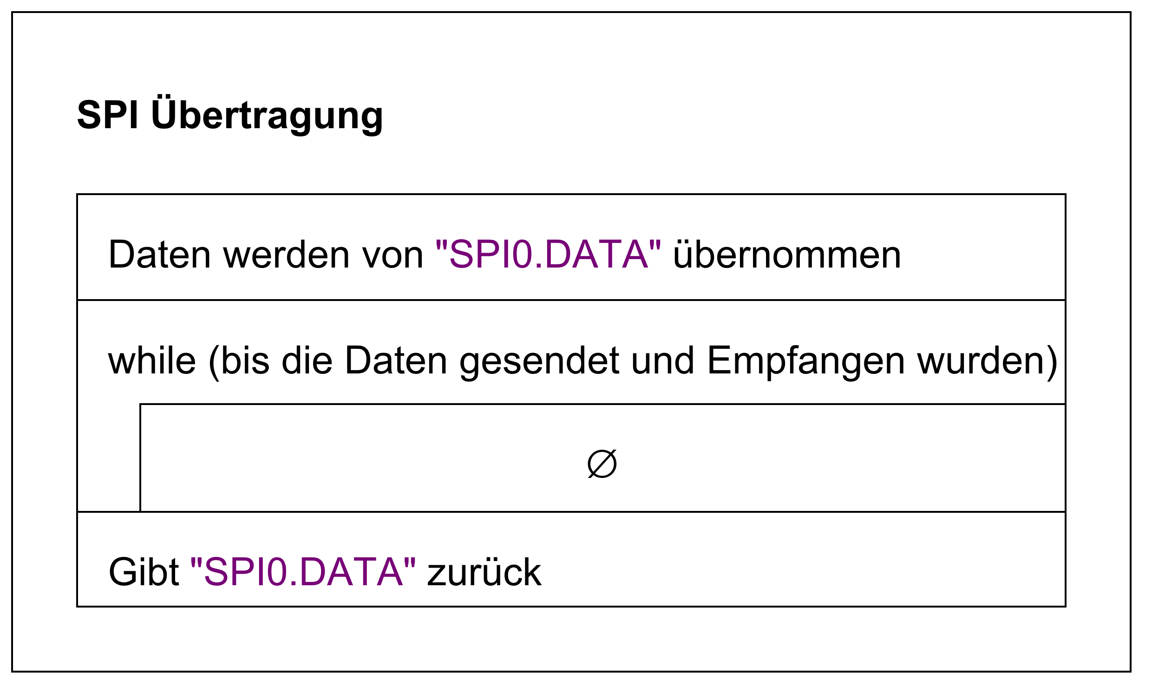

### 18.11.2 Code



### 18.11.3 Beschreibung

Der Code für die SPI-Übertragung wurde vom Datenblatt „TB3215-Getting-Started-with-SPI-90003215A.pdf“ übernommen und befindet sich auf Seite 17.

$$\frac{Sysemtakt}{Prescaler}=SPI Takt$$

$$\frac{20MHz}{64}=312,5KHz$$

# Testaufbauten:

## 19.1 Testaufbau (01.02.2023)

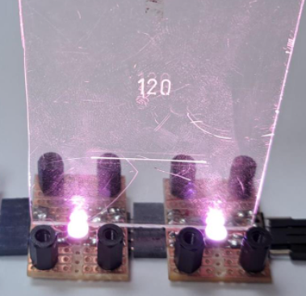

Am 01. Februar 2023 wurde eine Zahl ins Plexiglas eingraviert, um zu ermitteln, ob sich die Zahl erkennen lässt. Die Lichtausbreitung hat dafür gesorgt, dass sich die Zahl problemlos erkennen lässt. Allerdings muss man die Zahl durch 9 Plexigläser erkennen zu können.

Abbildung 30: Testaufbau 01.02.2023

## 19.2 Testaufbau (03.02.2023)

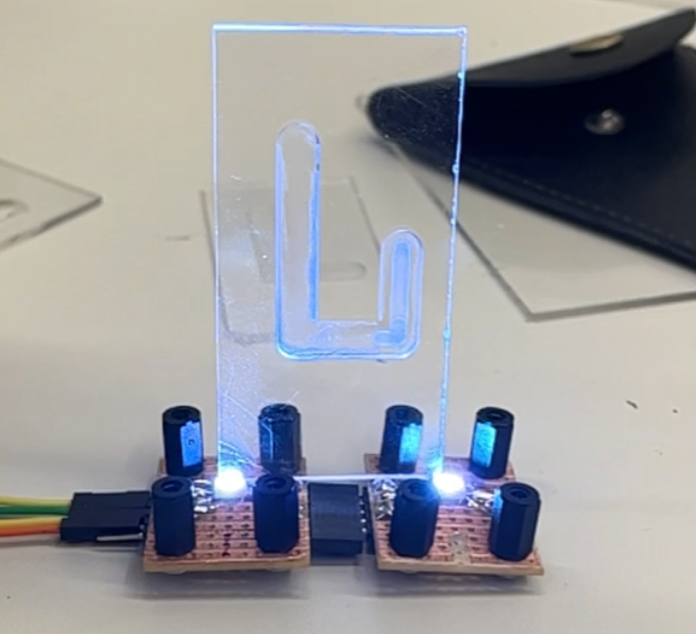Am 03. Februar 2023 wurde die Lichtausbreitung von der APA102c getestet.

Das Plexiglas wurde nur provisorisch mit vertikalen und horizontalen Bohrungen gefräst.

Man sieht, dass sich das Licht gut ausbreitet, jedoch lässt sich die Fräsung nicht gut genug erkennen.

Zusätzlich ist das Zeichen nicht transparent, sondern milchig. Das liegt daran, dass nicht genug Öl während des Fräßvorganges verwendet wurde.

Abbildung 31: Testaufbau 03.02.2023

## 19.3 Testaufbau/Inbetriebnahme der ersten Segmentplatine (22.02.2023)

Abbildung 32: Testaufbau 22.03.2023

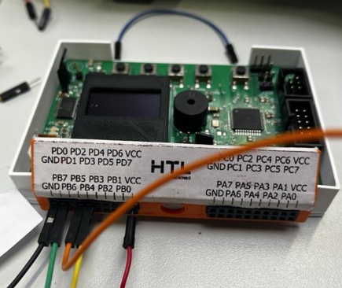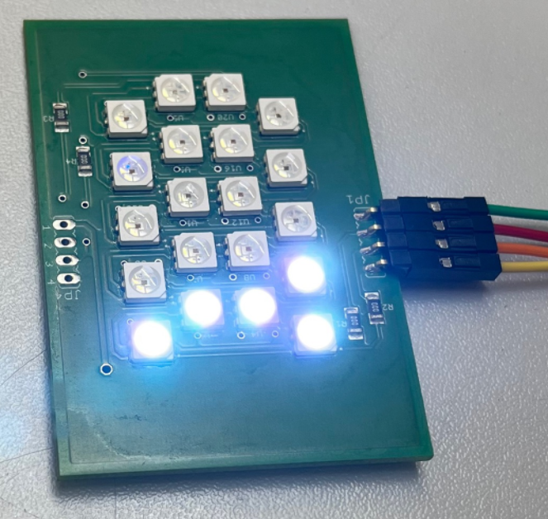

Die erste Segmentplatine wurde nach Prüfung in Betrieb genommen. Mithilfe eines Testprogramms wurde jede einzelne LED eingeschalten, um deren Funktion zu testen. Die Inbetriebnahme war erfolgreich und die Platine funktionierte einwandfrei.

## 19.4 Testaufbau (22.03.2023)

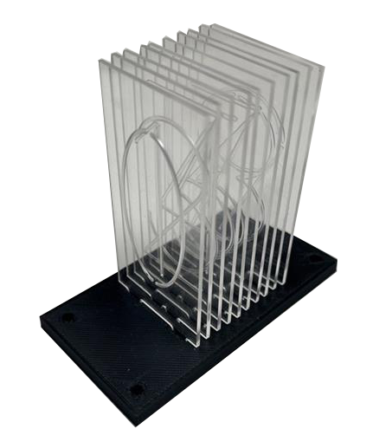Auf dem Bild lässt sich das erste Segment, das aufgebaut wurde, erkennen. Die Passgenauigkeit von der Einsteckplatte und den Plexigläsern wurde geprüft. Anschließend wurde der Segmentteil auf der Segmentplatine provisorisch positioniert und begutachtet, ob die Zahlen angezeigt werden.

Abbildung 33: Testaufbau 22.03.2023

Da die Plexigläser noch nicht transparent sind, weil das Öl die Transparenz von den Plexigläsern verschwinden lässt, wurden diese entsprechend gereinigt.

## 19.5 Testaufbau (03.03.2023)

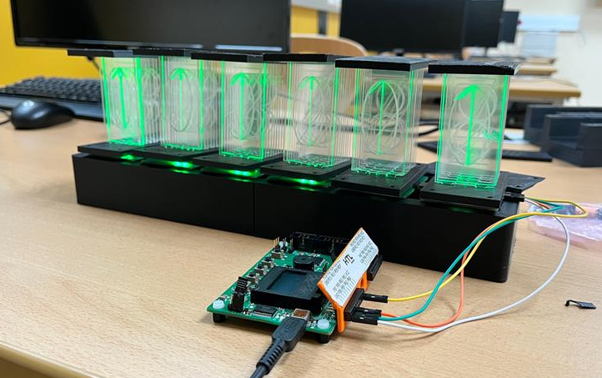

Abbildung 34: Testaufbau 03.03.2023

Die Lixie-Uhr wurde das erste Mal am 03.03.2023 mit allen Segmenten getestet. Die Segmente wurden noch nicht fixiert, da einige Änderungen am Gehäuse noch durchzuführen sind. Die Uhr lässt sich über SPI steuern. Allerdings funktioniert die Ansteuerung über UART nicht, da die Verbindung zwischen dem USB-/UART Wandler und dem Mikrocontroller fehlerhaft ist.

## 19.6 Zwischenstand (08.03.2023)

Es wurde in der Gruppe entschieden, dass die Masterplatine erneut bestellt wird. Grund dafür ist, dass TxD und RxD des USB/UART Wandlers nicht richtig mit dem Mikrocontroller verbunden sind. Am Anfang wurde versucht die Verbindungen mithilfe von 2 Drähten umzuverdrahten. Allerdings haben sich die Lötstellen aufgelöst und ein IC wurde dabei zerstört. Beim neuen Layout wurden Verbesserungen, wie die RESET-Bedingung und die richtigen Verbindungen von TxD und RxD, durchgeführt.

## 19.7 Der endgültige Aufbau (17.03.2023)

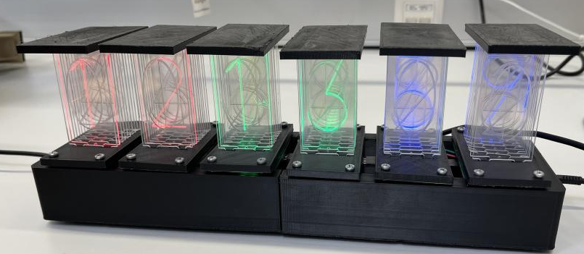

Abbildung 35: Testaufbau: Lixie-Uhr

Am 17.03.2023 erfolgte der Endgültige Aufbau der Lixie-Uhr. Nachdem die Masterplatine nachgeliefert und bestückt wurde, funktioniert die Verbindung zwischen uC und USB/UART Wandler. Ebenso der RESET-Knopf, allerdings ist, um den Knopf zu verwenden, die UPDI-Funktion vom Mikrocontroller zu deaktivieren.   
Beim Aufbau wurde zuallererst die Masterplatine festgemacht und anschließend die Segmentplatinen. Die Masterplatine wurde mit Hilfe von Male-to-Female-Steckern mit der Segmentplatine verbunden.

# Datenblätter

## 20.1 Apa102c:

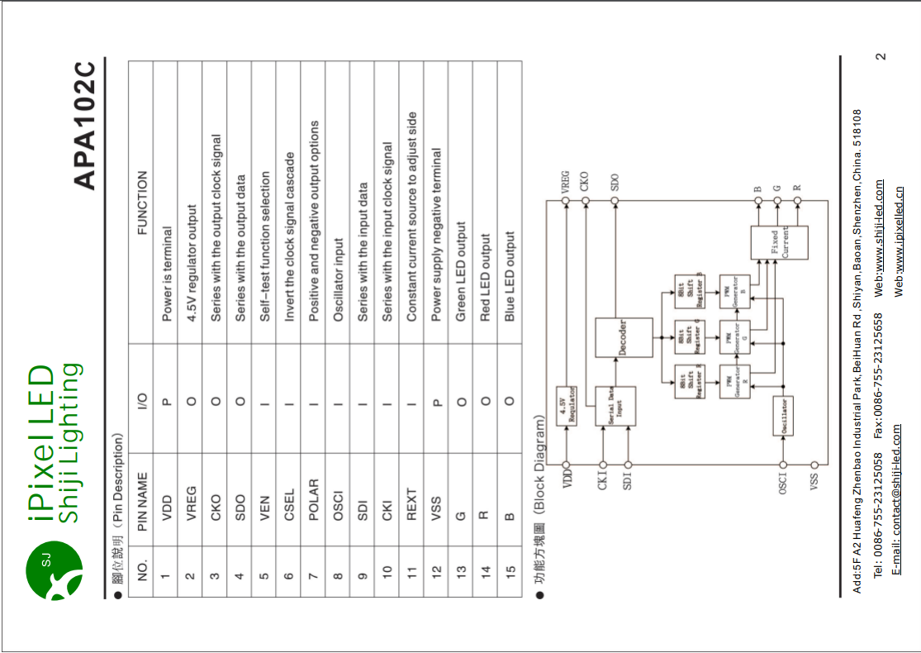

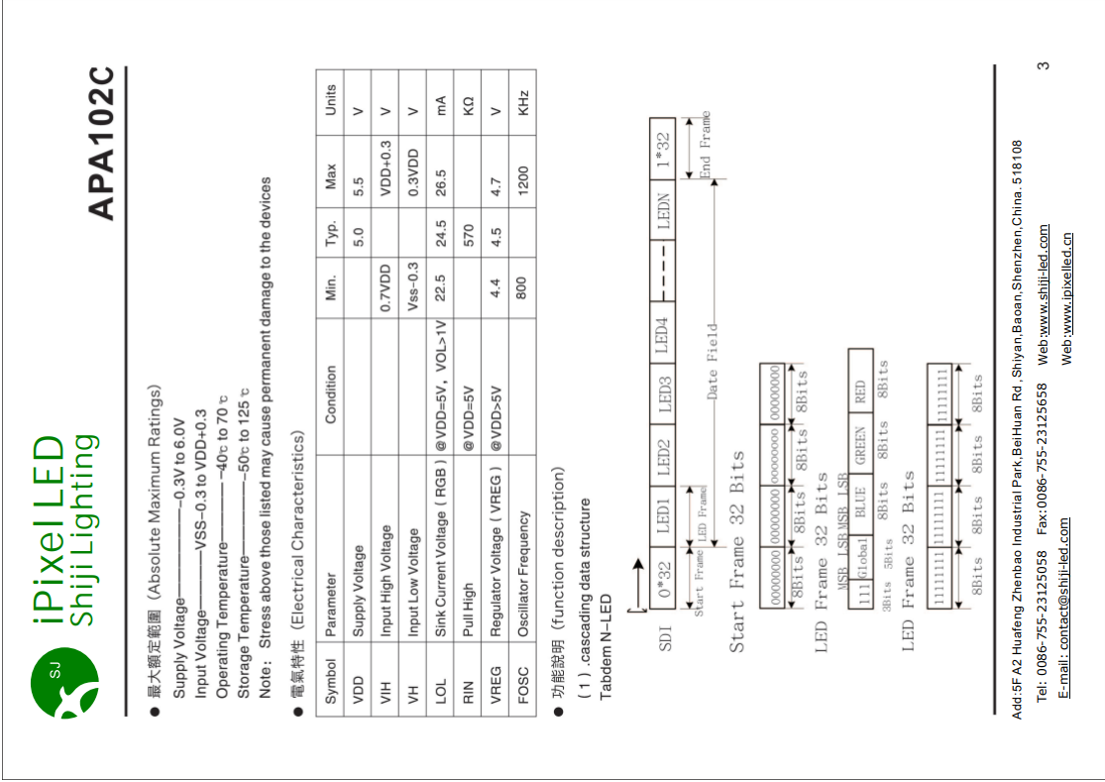

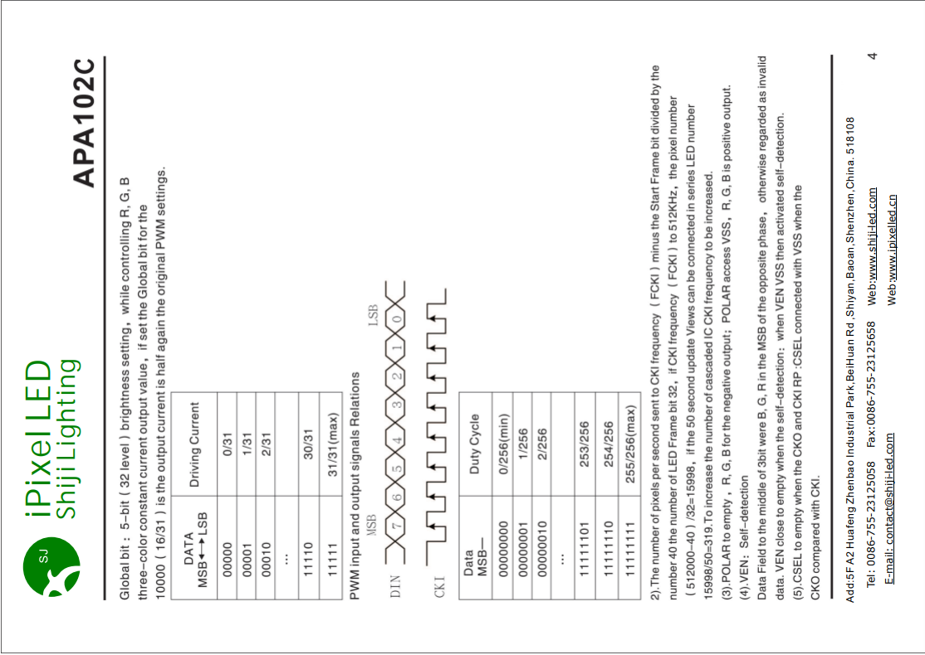

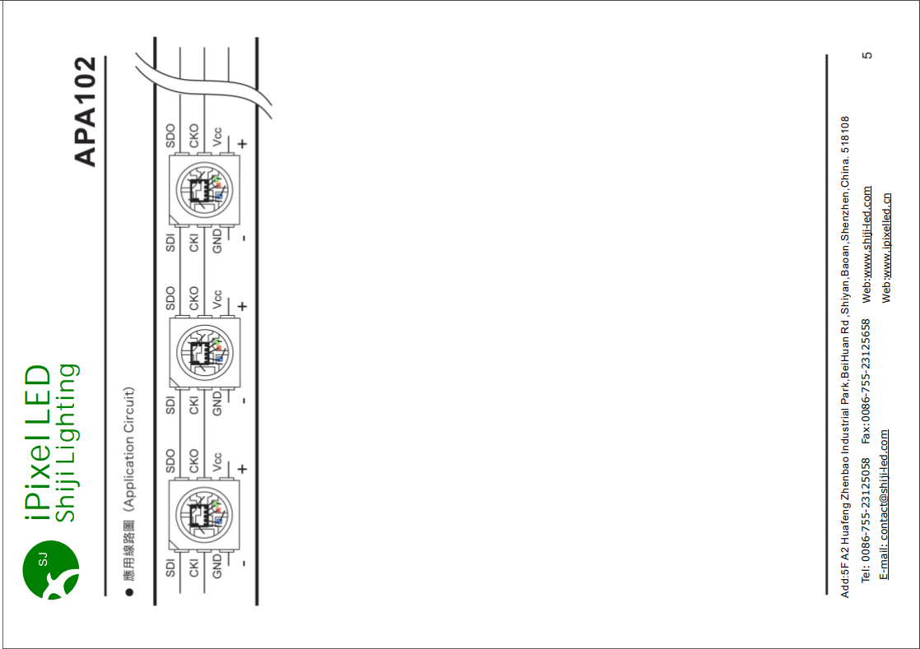

## 20.2 FT232RL (USB-/UART Wandler):

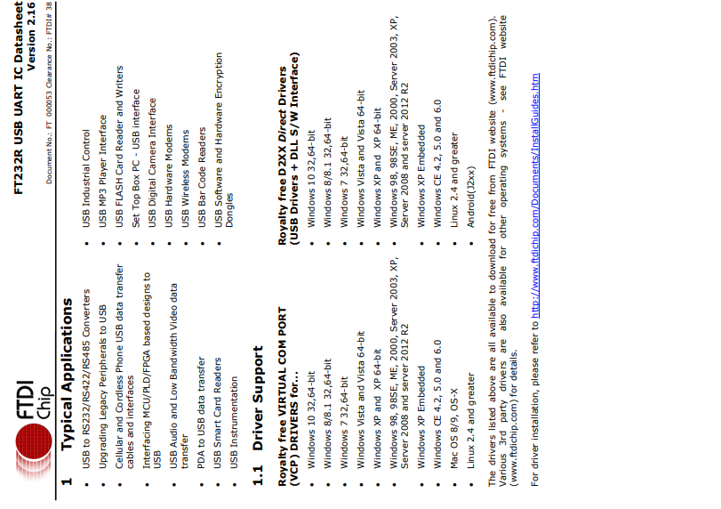

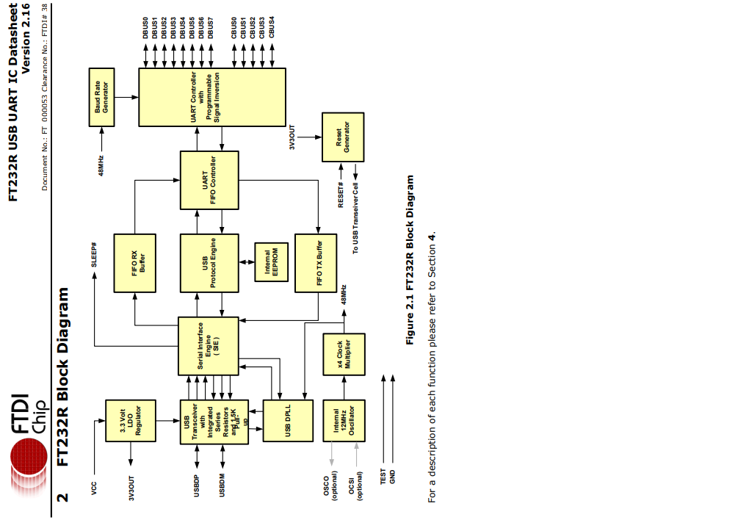

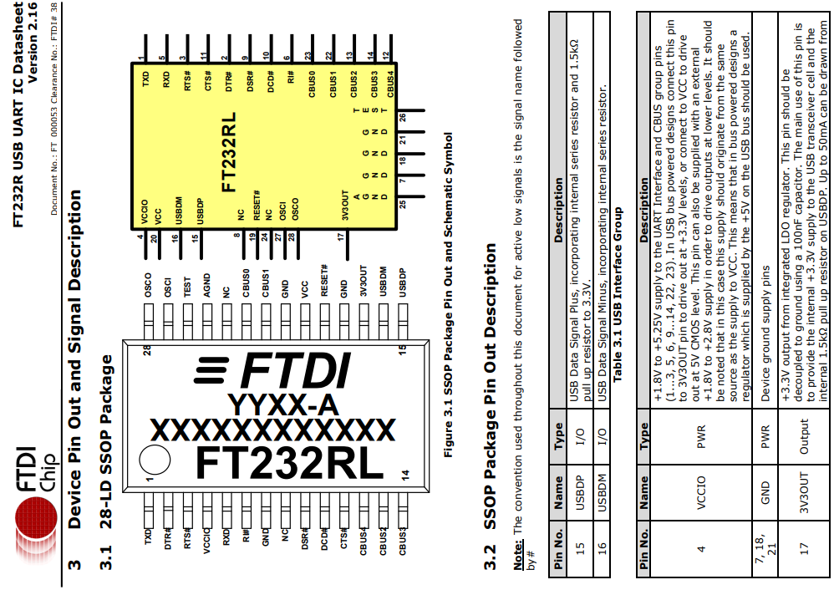

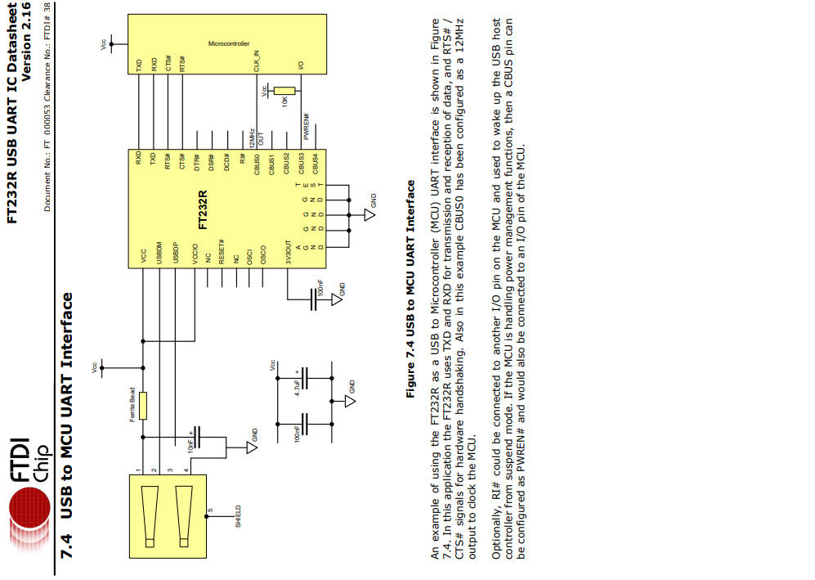

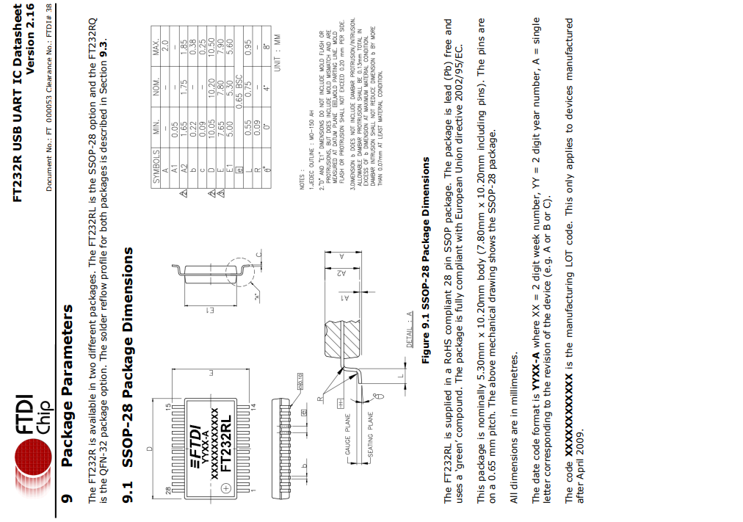

## Attiny1606:

### 20.3.1 Allgemein

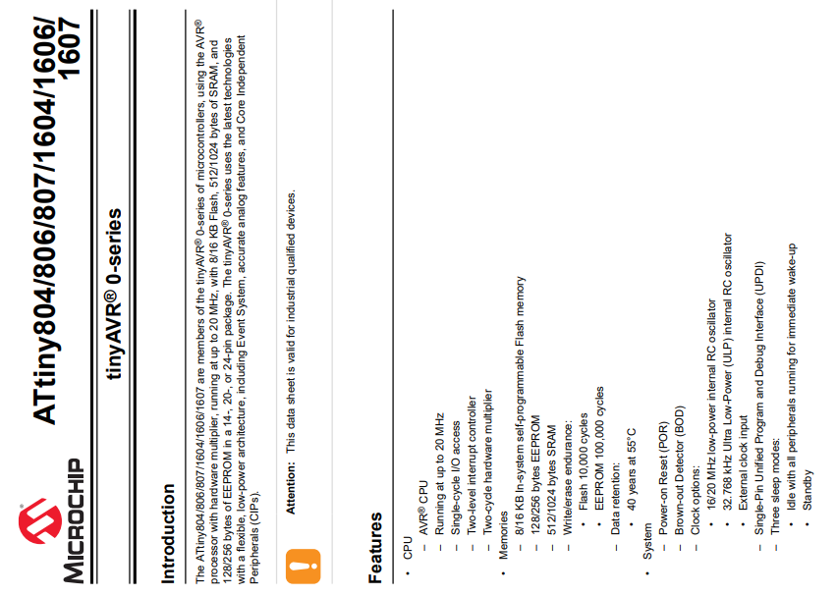

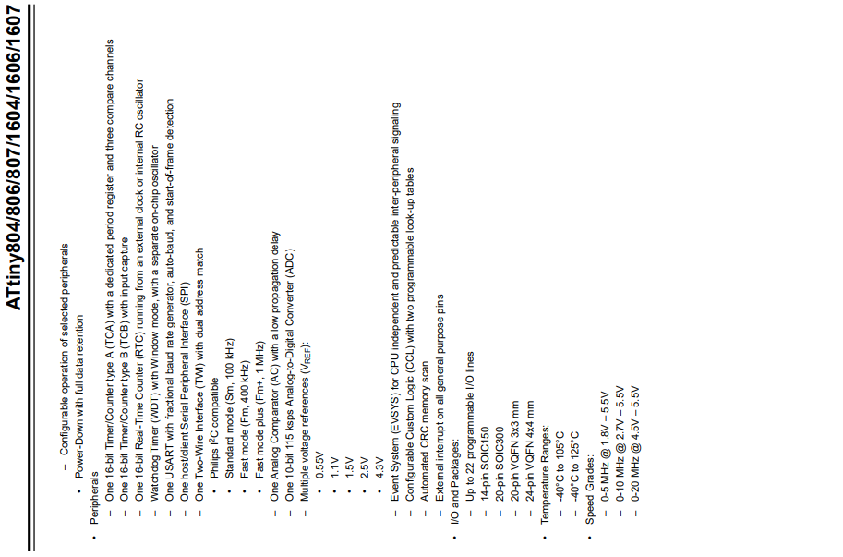

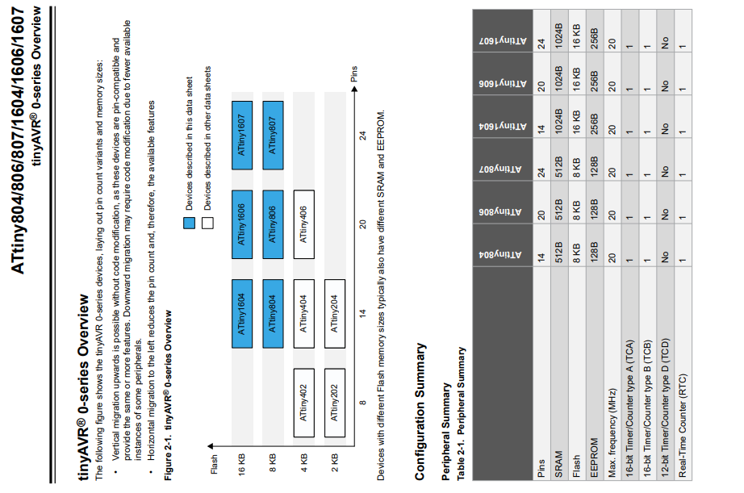

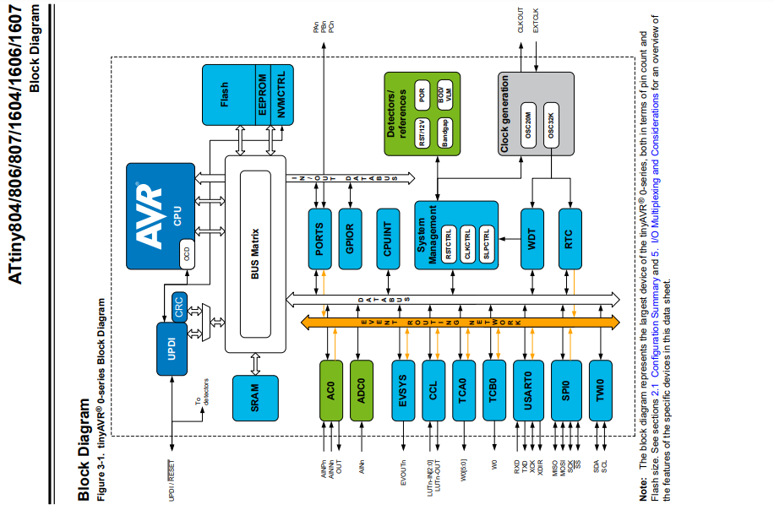

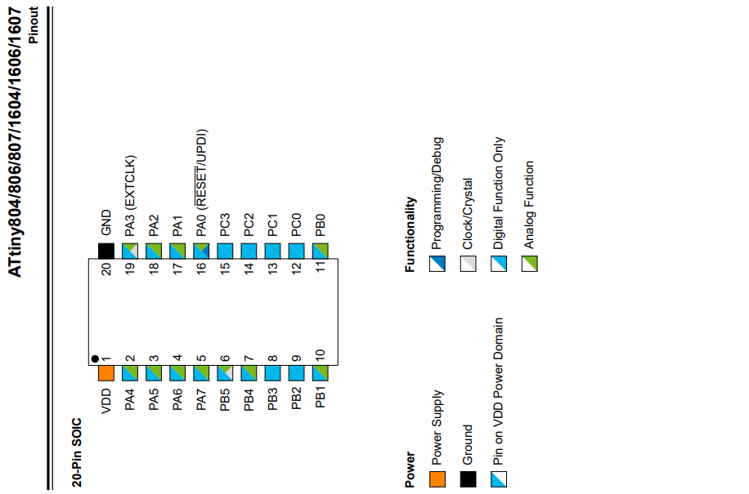

### SPI-Datasheets

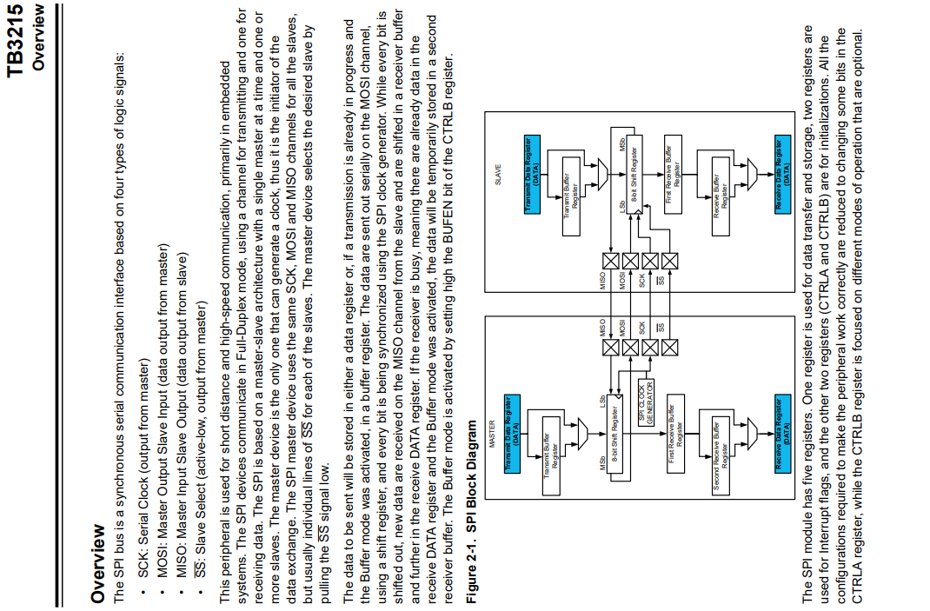 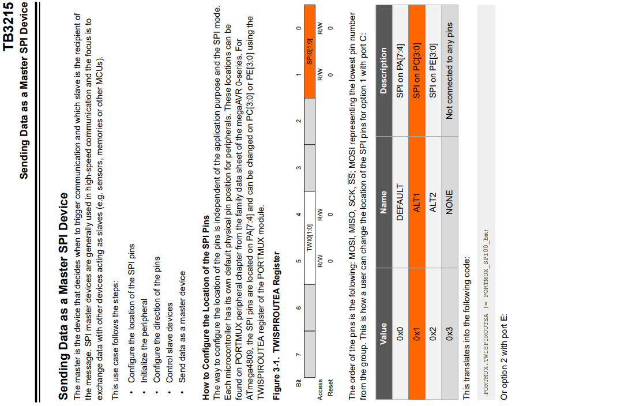

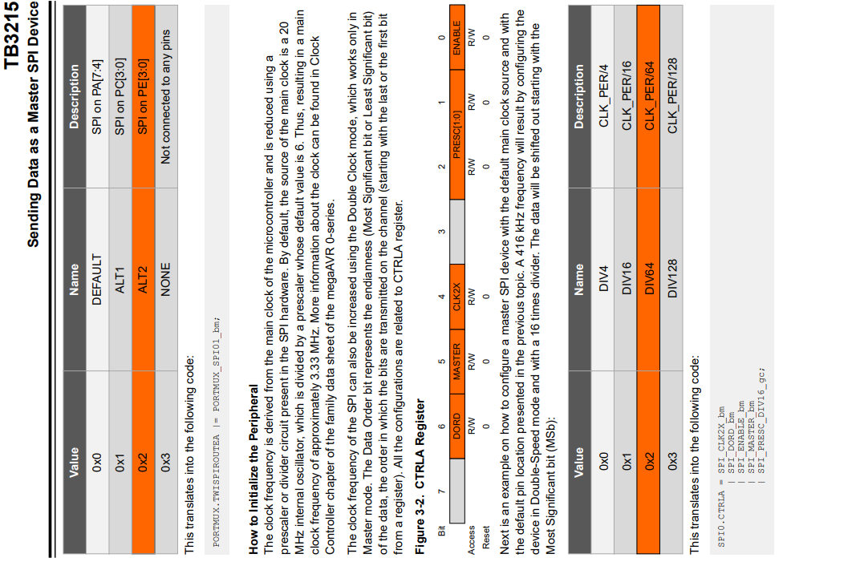

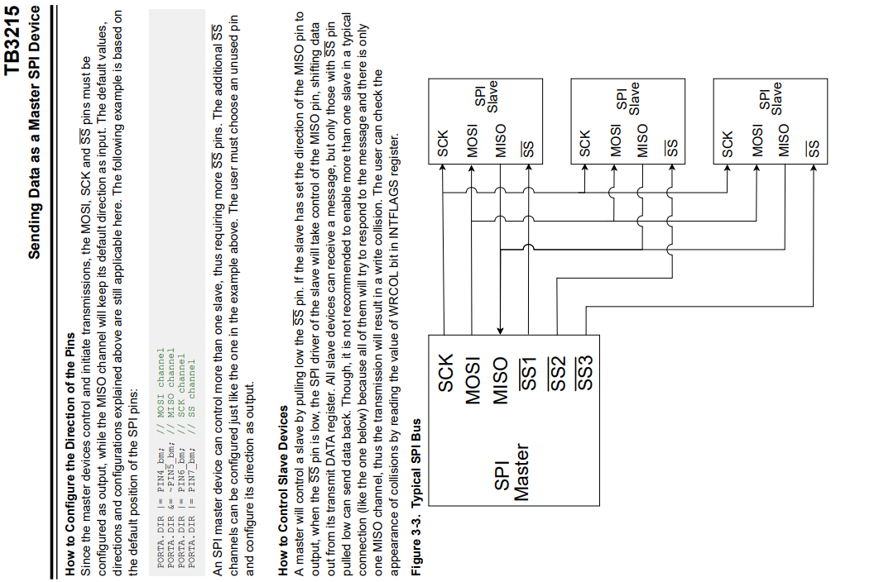

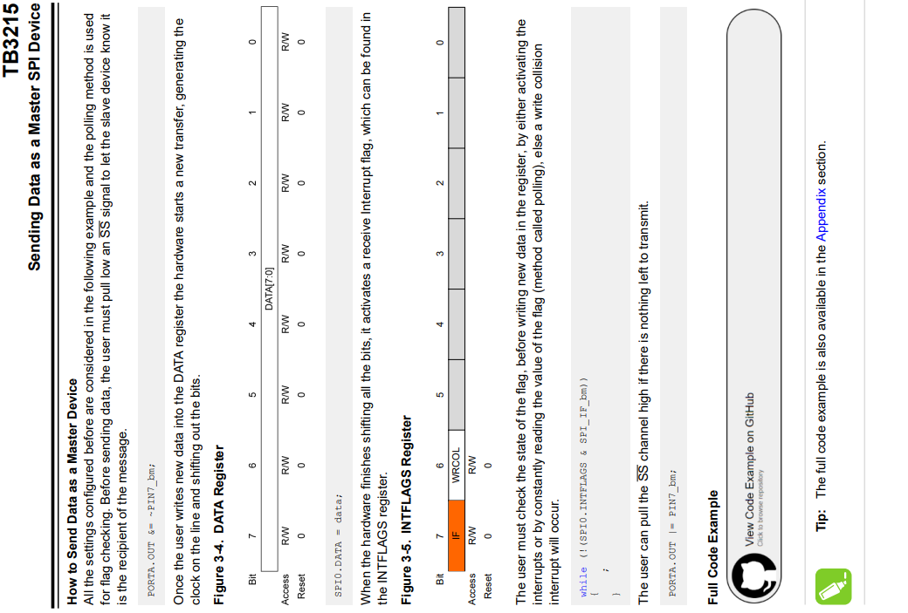

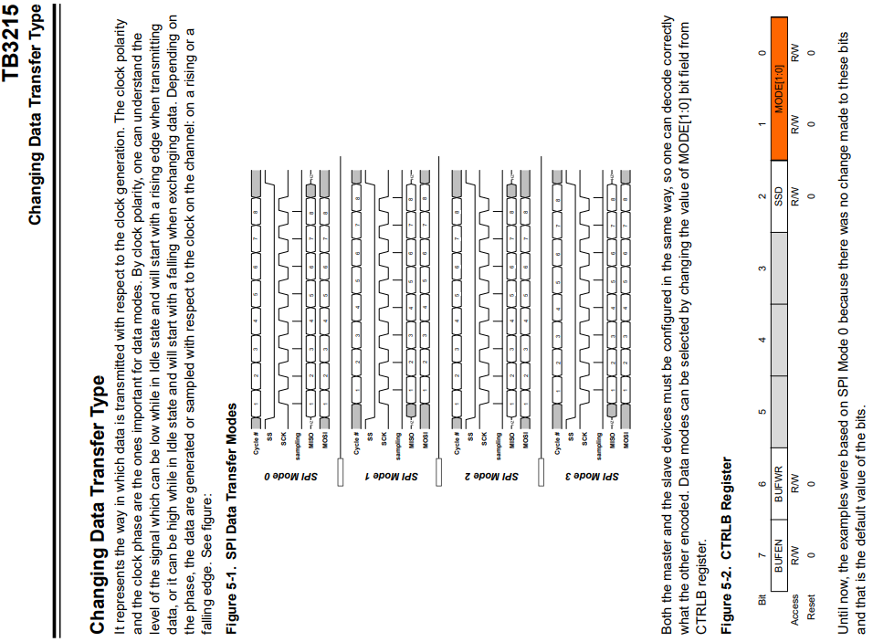

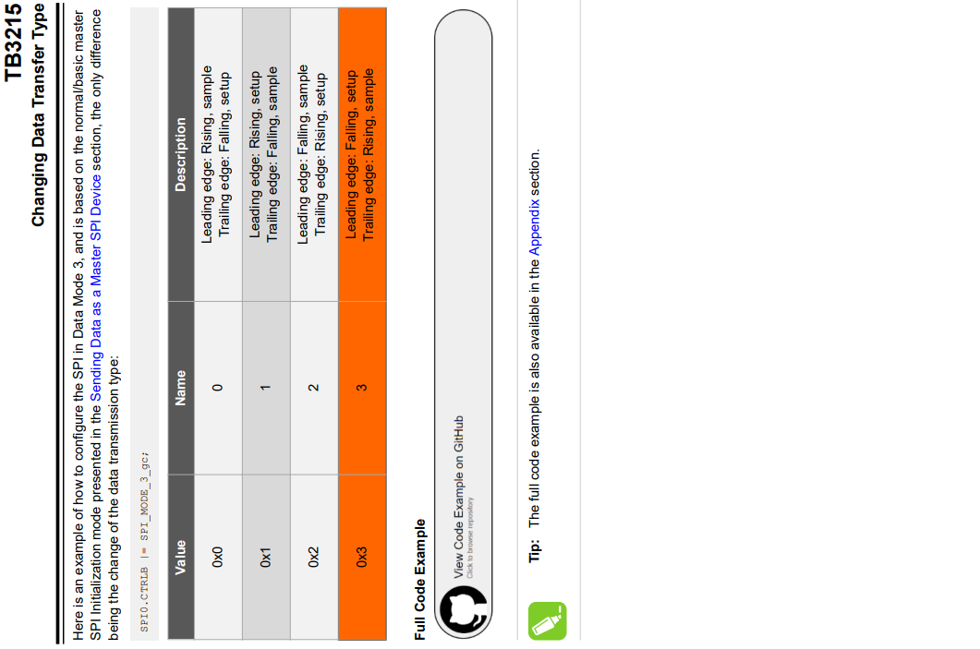

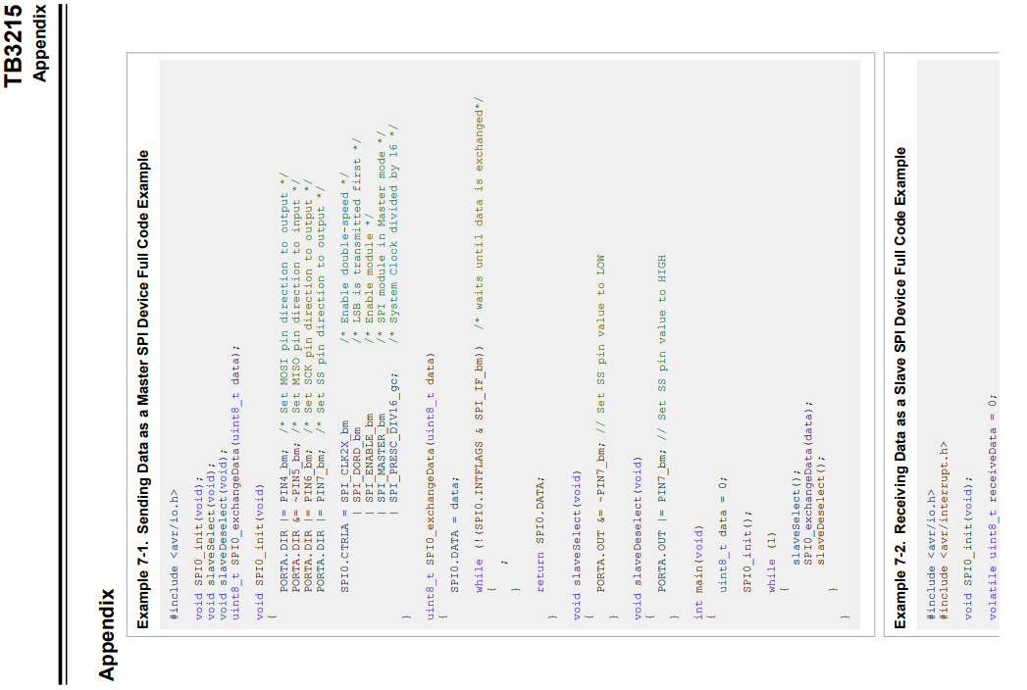

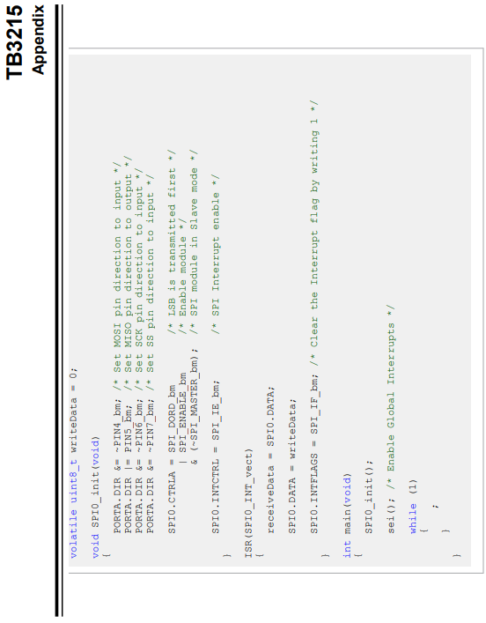

### 20.3.3 USART-Datasheets

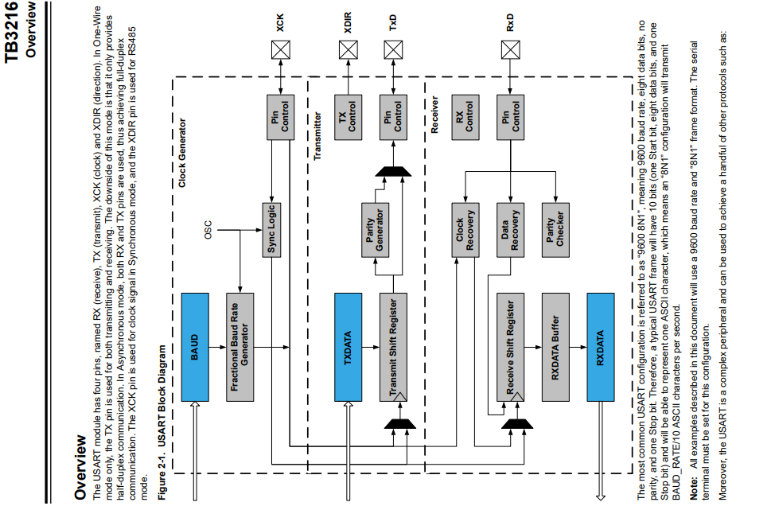

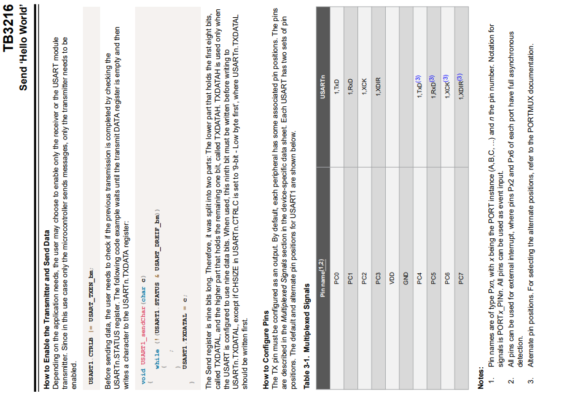

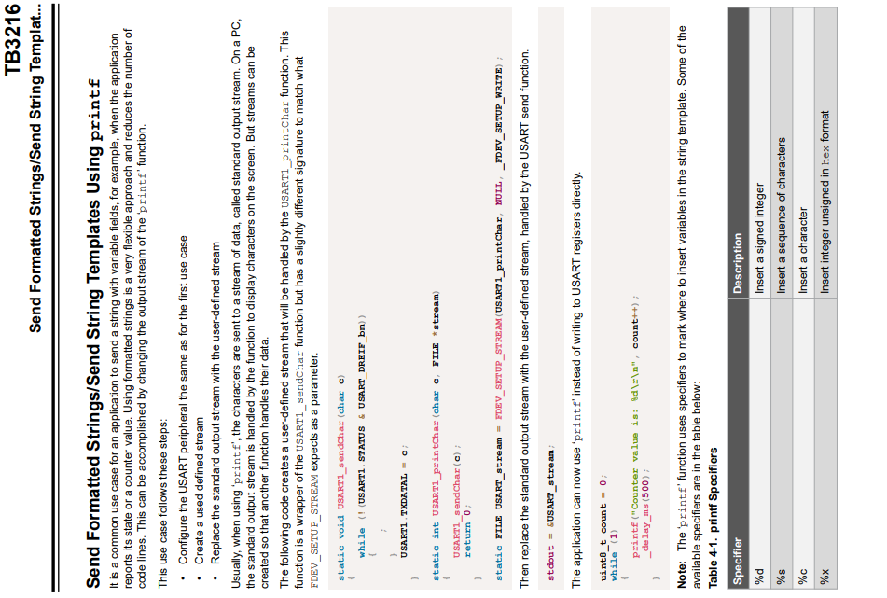

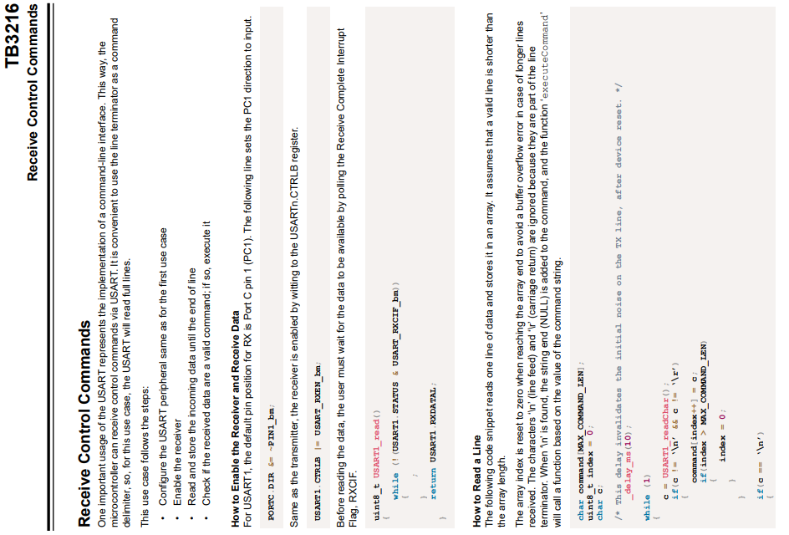

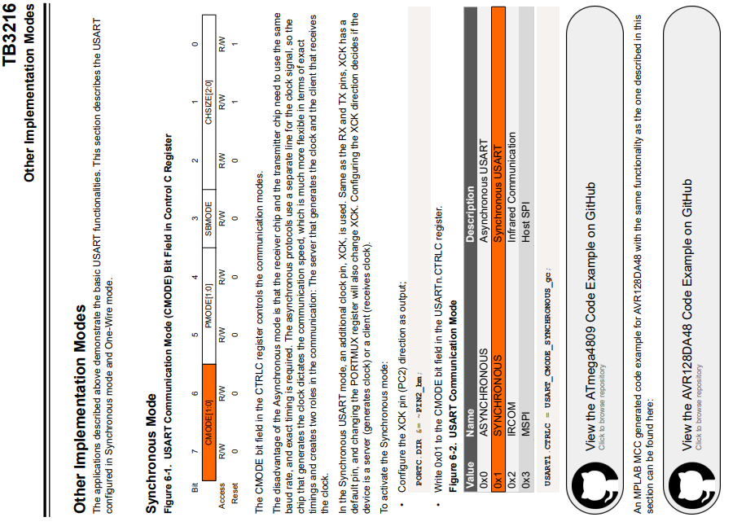

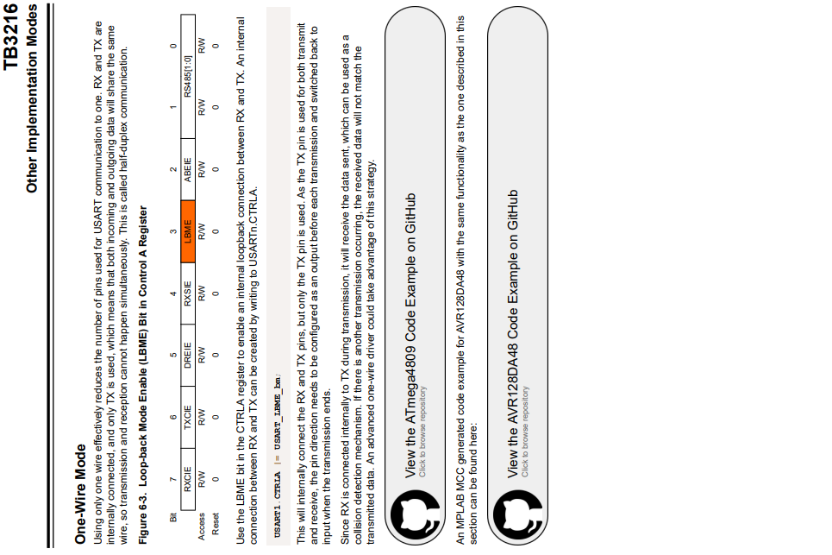

## DCF-77-Empfangsmodul:

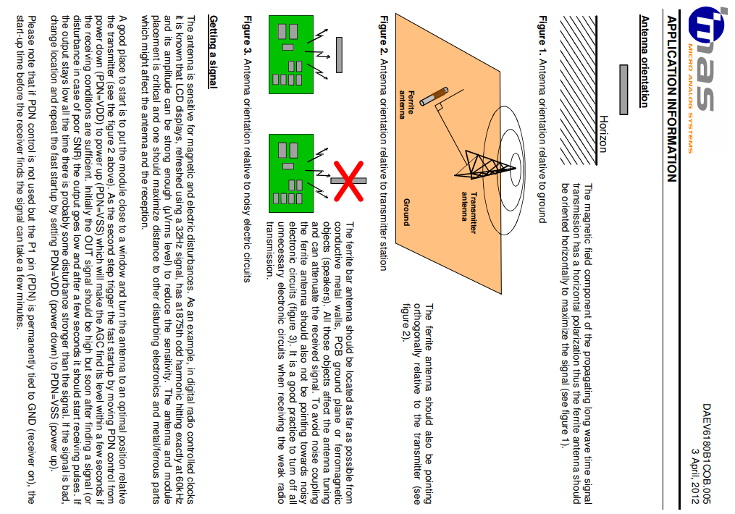

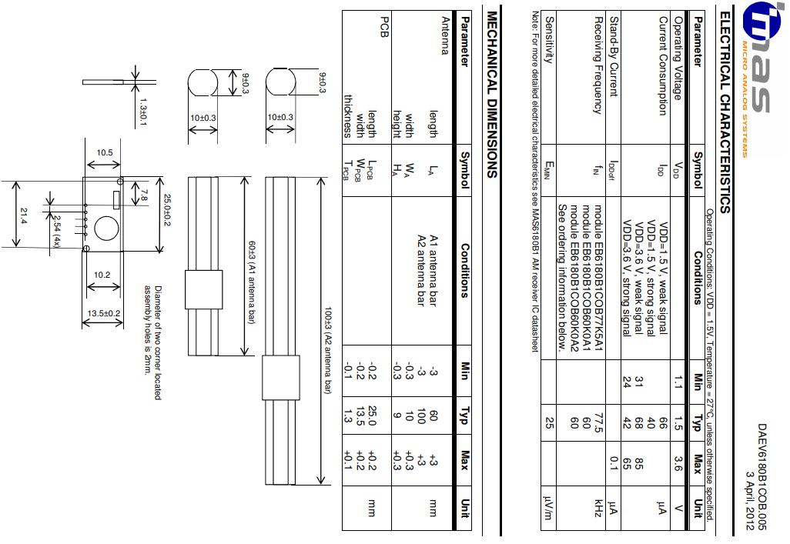

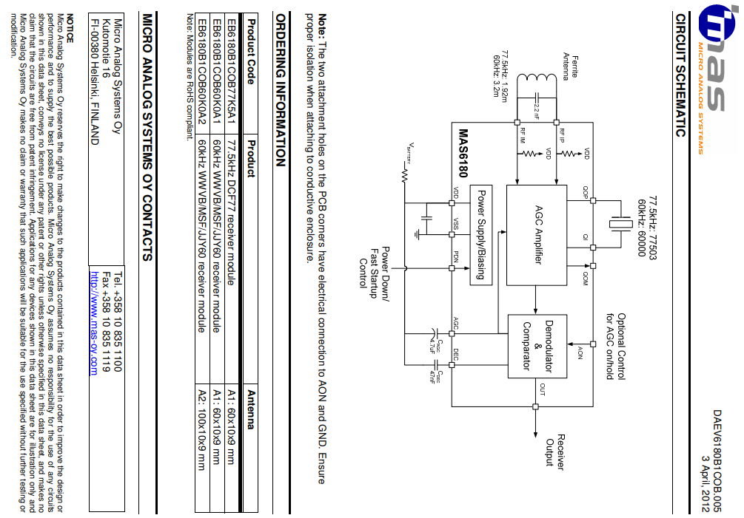

# Abbildungsverzeichnis

Abbildung 1: Lixie-Uhr 1

Abbildung 2: Gruppenbild bei Blum 18

Abbildung 3: Fräsmaschine 19

Abbildung 4: Fräsmaschine 19

Abbildung 5: EAGLE Logo (EAGLE, 2023) 20

Abbildung 6: KiCad Logo (KiCad, 2023) 20

Abbildung 7: SOLIDWORKS Logo (SolidWorks, 2023) 20

Abbildung 8: Dremel Digilab 3D Slicer (Dremel, 2023) 20

Abbildung 9: Fritzing Logo (Fritzing, 2023) 20

Abbildung 10: Dremel 3D-Drucker 36

Abbildung 11: Werkstücke 36

Abbildung 12: Dosiermaschine 47

Abbildung 13: Segmentplatine nach Dispensen 47

Abbildung 14: Master nach Dispensen 47

Abbildung 15: Handbestückungsmaschine 48

Abbildung 16: Dampfphasenlötanlage 48

Abbildung 17: DCF-77 Empfänger Modul 49

Abbildung 18: DCF77-Dekoder (DCF77-Dekoder, 2023) 49

Abbildung 19: DCF-77-Signal 53

Abbildung 20: DCF77-Signal 53

Abbildung 21: Fritzing APA102c 54

Abbildung 22: Funktionstest APA102c 56

Abbildung 23: Github Logo (Github, 2023) 57

Abbildung 24: OneDrive Logo (OneDrive, 2023) 57

Abbildung 25: Microchip Studio Logo (Studio, 2023) 57

Abbildung 26: Structorizer Logo (Structorizer, 2023) 58

Abbildung 27: TeraTerm Logo (TeraTerm, 2023) 58

Abbildung 28: FTDI Chip Logo (Chip, 2023) 58

Abbildung 29: Flussdiagram 59

Abbildung 30: Testaufbau 01.02.2023 73

Abbildung 31: Testaufbau 03.02.2023 73

Abbildung 32: Testaufbau 22.03.2023 74

Abbildung 33: Testaufbau 22.03.2023 74

Abbildung 34: Testaufbau 03.03.2023 75

Abbildung 35: Testaufbau: Lixie-Uhr 76

# Quellenverzeichnis

Chip, F. (22. März 2023). *FTDI Chip*. Von https://upload.wikimedia.org/wikipedia/en/c/c8/Logo_of_FTDI.png abgerufen

DCF77-Dekoder. (22. März 2023). *DCF77-Dekoder*. Von https://www.hopf.com/about-dcf77_de.php abgerufen

Dremel. (22. März 2023). *Dremel*. Von https://marketplace.createeducation.com/wp-content/uploads/2022/10/dremel-digilab-3d-slicer-169cc03bbf1342d9a79d92a7df568db4-1024x576.jpeg abgerufen

EAGLE. (22. März 2023). *EAGLE*. Von https://www.eurocircuits.de/wp-content/uploads/blog/Neues-groes-EAGLE-Software-Update/Eagle.png abgerufen

Fritzing. (22. März 2023). *Fritzing*. Von https://upload.wikimedia.org/wikipedia/commons/4/44/Fritzing_logo_%28new%29.png abgerufen

Github. (22. März 2023). *Github*. Von https://github.githubassets.com/images/modules/logos_page/GitHub-Mark.png abgerufen

KiCad. (22. März 2023). *KiCad*. Von https://upload.wikimedia.org/wikipedia/commons/thumb/5/59/KiCad-Logo.svg/2560px-KiCad-Logo.svg.png abgerufen

OneDrive. (22. März 2023). *OneDrive*. Von https://upload.wikimedia.org/wikipedia/commons/thumb/3/3c/Microsoft_Office_OneDrive_%282019%E2%80%93present%29.svg/2560px-Microsoft_Office_OneDrive_%282019%E2%80%93present%29.svg.png abgerufen

SolidWorks. (22. März 2023). *SolidWorks*. Von https://1000logos.net/wp-content/uploads/2020/08/SolidWorks-Logo.png abgerufen

Structorizer. (22. März 2023). *Structorizer*. Von https://structorizer.fisch.lu/Pictures/structorizer.png abgerufen

Studio, M. (22. März 2023). *Microchip Studio*. Von https://www.it.unlv.edu/sites/default/files/styles/250_width/public/sites/default/files/assets/software/logos/atmel_studio.png?itok=bO_6oTM6 abgerufen

TeraTerm. (22. März 2023). *TeraTerm*. Von https://static-cdn.osdn.net/thumb/g/4/899/800x600_0.png abgerufen